HALAMAN SAMPUL
SISTEM PENDUKUNG KEPUTUSAN PEMBERIAN BANTUAN BENIH JAGUNG MENGGUNAKAN METODE ANP PADA DESA OMAYUWA

Oleh
SADAM SULEMAN
T3115312

SKRIPSI

Untuk memenuhi salah satu syarat Ujian
guna memperoleh gelar Sarjana

PROGRAM SARJANA
FAKULTAS ILMU KOMPUTER
UNIVERSITAS ICHSAN GORONTALO
GORONTALO
2019

ABSTRACT

In the implementation of the local government program the village has a very strategic role due to village ownership in regulating the socio-cultural life and customs of the village community. The implementation of village government is expected to encourage capacity building and independence through community participation in utilizing resources to achieve community welfare. The Pohuwato District Government has prioritized improving the welfare of the community in the field of agriculture and maritime affairs so that this is the vital role of the village to support the program of the local government in providing a community welfare program by providing corn seeds to the community, especially in the village of Omayuwa. the village side but sometimes in the distribution of aid there are several problems where the lack of proper distribution of the provisions. In this study ANP will be used for ranking. and use the PHP Programming Language for web creation, MySQL Database, and the use of Deamweaver and Photoshop Applications.
Based on the results of the white box test, it was concluded that the decision support system was free from program errors with total Cyclomatic Complexity = 6, Region = 6, and Independent Path = 6.

Keywords: Help, Seed, Corn, Fuzzy, ANP

ABSTRAK

Dalam penyelenggaraan program pemerintah daerah pihak desa mepunyai peran yang sangat strategis dikarenakan kewanangan desa dalam mengatur kehidupan sosial budaya dan adat istiadat masyarakat desa. Penyelenggaraan pemerintahan desa diharapkan dapat mendorong peningkatan kapasitas dan kemandirian melalui partisipasi masyarakat dalam memanfaatkan sumber daya untuk mencapai kesejahteraan masyarakat. Pemerintah Kabupaten Pohuwato telah memprioritaskan dalam peningkatan kesejahteraan masyarakat dibidang pertanian dan kelautan sehingga disinilah peran vital pihak desa untuk mendukung program pemerintah daerah tersebut dalam hal ini mengadakan sebuah progam kesejahteraan masayarakat dengan memberikan bantuan Benih jagung kepada masyarakt, terkhusus di desa omayuwa program ini telah terlaksana oleh pihak desa tetapi terkadang dalam penyaluran bantuan ini terdapat beberapa permasalahan dimana kurang tepatnya penyaluran bentuan tersebut. Dalam penelitian ini akan digunakan metode ANP untuk perangkingan. serta menggunakan Bahasa Pemrograman PHP untuk pembuatan web, Database MySQL, serta penggunaan Aplikasi Deamweaver dan Photoshop.
Berdasarkan hasil pengujian white box disimpulkan bahwa sistem pendukung keputusan ini bebas dari kesalahan program dengan total Cyclomatic Complexity = 6, Region = 6, dan Independent Path = 6.

Kata Kunci : Bantuan, Benih, Jagung, Fuzzy, ANP

PENDAHULUAN

Latar Belakang

Desa”merupakan kesatuan masyarakat hukum yang memiliki batas-Batas wilayah yang berwenang untuk mengatur dan mengurus kepentingan masyarakat setempat, berdasarkan asal usul dan adat istiadat setempat yang diakui dan dihormati dalam sistem Pemerintahan NKRI (Undang-Undang Nomor 32 Tahun 2004 tentang Pemerintahan Daerah Pasal 1 ayat 12). ”Sehingga dalam undang-undang yang lebih khusus, dalam hal mengurus dan mengatur rumah tangga yang ada di desa pemerintah desa memiliki otonomi sendiri tetapi pihak desa tetap harus mempertanggung jawabkan penggunaan dan pengelolaan dana desa.
Dalam penyelenggaraan program pemerintah daerah pihak desa mepunyai peran yang sangat strategis dikarenakan kewanangan desa dalam mengatur kehidupan sosial budaya dan adat istiadat masyarakat desa. ”Penyelenggaraan pemerintahan desa diharapkan dapat mendorong peningkatan kapasitas dan kemandirian melalui partisipasi masyarakat dalam memanfaatkan sumber daya untuk mencapai kesejahteraan”masyarakat.
Pemerintah Kabupaten Pohuwato telah memprioritaskan dalam peningkatan kesejahteraan masyarakat dibidang pertanian dan kelautan sehingga disinilah peran vital pihak desa untuk mendukung program pemerintah daerah tersebut dalam hal ini mengadakan sebuah progam kesejahteraan masayarakat dengan memberikan bantuan Benih jagung kepada masyarakt, terkhusus di desa omayuwa program ini telah terlaksana oleh pihak desa tetapi terkadang dalam penyaluran bantuan ini terdapat beberapa permasalahan dimana kurang tepatnya penyaluran bentuan tersebut. Oleh karena itu pada penelitian ini dibuat sistem yang mampu menangani permasalahan tersebut. Pengambilan keputusan yang terkomputerisasi untuk menyeleksi penerima bantuan benih jagung trsebut.
Metode yang digunakan dalam penelitian ini adalah Metode Analytic Network Process (ANP). ANP mengasumsikan bahwa pengambilan keputusan harus membuat perbandingan kepentingan antara seluruh elemen untuk setiap level dalam bentuk berpasangan (Saaty, 2006).
Untuk”itu peneliti mencoba membantu permasalahan tersebut di atas dengan membuatkan suatu sistem pendukung keputusan dengan menggunakan PHP dengan Database MySQL, untuk membuatkan sebuah sistem pendukung keputusan baru yang berbasis komputerisasi yang merupakan salah satu alternatif yang baik dengan mengedepankan efektifitas dan efisien dalam”Seleksi penerima bantuan Benih jagung. Dengan merancang penelitian yang berjudul “Sistem Pendukung Keputusan Pemberian Bantuan Benih Jagung Menggunakan Metode ANP Pada Desa Omayuwa”.

Identifikasi Masalah
Berdasarkan latar belakang yang telah diuraikan, yang menjadi lingkup permasalahan dalam penelitian ini :

- Kurang tapatnya penyaluran bantuan benih jagung di desa omayuwa.
- Belum adanya Sistem Pendukung Keputusan untuk seleksi bantuan benih jagung di desa omayuwa.
- Metode yang digunakan saat ini belum terkomputerisasi secara maksimal karna masih menggunakan Microsoft Office

Batasan Masalah
Berdasarkan latar belakang tersebut maka penelitian ini memiliki batasan-batasan yaitu :
- Proses seleksi dalam Penelitian ini hanya membahas tentang seleksi bantuan benih jagung acuan penilaian pada di desa omayuwa
- seleksi bantuan benih jagung dikhususkan untuk masyarakt desa omayuwa.

Rumusan Masalah
Berdasarkan identifikasi masalah diatas, maka timbul beberapa rumusan masalah :
- Bagaimana cara merancang sistem pendukung keputusan seleksi bantuan benih jagung menggunakan metode Analytic Network Process pada desa omayuwa?
- Apakah metode Analytic Network Process untuk sistem pendukung keputusan seleksi bantuan benih jagung dapat di implementasikan Desa omayuwa?

Tujuan Penelitian
Tujuan dari penyusunan penelitian ini adalah :
- Merancang sebuah Sistem Pendukung Keputusan seleksi bantuan benih jagung yang terkomputerisasi menggunakan bahasa pemrograman PHP dan Database MySQL.
- Membuat sistem komputerisasi dengan menggunakan metode Analytic Network Process sehingga dapat diimplementasikan dan membantu pengambilan keputusan seleksi bantuan benih jagung pada desa omayuwa.

Manfaat Penelitian
Penelitian ini diharapkan mempunyai kegunaan yaitu
- Pengembangan Ilmu
Penelitian ini diharapkan dapat mengembangkan ilmu pengetahuan dibidang teknologi komputer pada umumnya dan khususnya Prioritas Perbaikan Jalan pada Dinas Pekerjaan Umum Kabupaten Pohuwato
- Praktisi
Sebagai bahan masukan (Input Source) bagi semua elemen-elemen ataupun unsur-unsur yang terlibat dalam penerapan metode Analytic Network Process untuk Sistem Pendukung Keputusan seleksi bantuan benih jagung pada desa omayuwa.
- Peneliti
Sebagai masukan bagi peneliti lain yang akan mengadakan penelitian selanjutnya dan dapat memberikan informasi bagi mereka tentang masalah yang diteliti untuk menerapkannya dalam sistem yang lebih luas dan lebih kompleks.

TINJAUAN PUSTAKA

2.1 Tinjauan Studi
Tinjauan studi terkait dengan penelitian ini dapat dilihat pada tabel 2.1 sebagai berikut :
Tabel 2.1. Penelitian Terkait
Peneliti/Tahun | Judul | Metode | Hasil
Desriyanti, 2015 | SPK pemberian bantuan masyarakat  Miskin menggunakan  Metode  Simple additive weighting (saw) | SAW | Sistem ini menggunakan dua entitas luar yaituadmin, dan Kepala Desa. Admin dapat mengolah data penduduk dan memasukkan data serta melakukan penilaian. Sedangkan Kepala Desa dapat melihat data Penduduk dan data hasil perangkingan serta membuat Keputusan akhir.
Arief Genta Aldiansyah, 2015 | Sistem Pendukung Keputusan Pemilihan Telepon Seluler Menggunakan Metode Analytic Network Process (ANP) | ANP | Metode yang tepat digunakan untuk menentukan prioritas pemasok yang akan dipilih adalah metode ANP. Nilai ratio konsistensi untuk perbandingan konsistensi index pada langkah ke-4”adalah 0,067% dibawah ketentuan CR ≤ 10 % sehingga perbandingan dianggap konsisten dengan ponsel selluler Sebagai pilihan yang sesuai. Sehingga pemilihan handphone menggunakan metode ANP membantu konsumen dalam hal pemilihan handphone sesuai kegunaan dan spesifikasi menyesuaikan dana yang dimiliki oleh konsumen”

Tinjauan Teori

2.2.1 Sistem Pendukung Keputusan

2.2.1.1 Pengertian Sistem
Sistem”merupakan kumpulan elemen yang saling bertanggung jawab memproses masukan (Input) sehingga menghasilkan keluaran (Output). (Kusrini, 2007 : 11) ”
Definisi sistem berkembang sesuai dengan konteks di mana pemahaman sistem digunakan. Berikut adalah beberapa definisi sistem yang umum:
1. Kumpulan bagian yang bekerja bersama untuk mencapai tujuan yang sama.
2. Sekelompok objek yang berinteraksi dan berinteraksi satu sama lain dan hubungan antara objek dapat dianggap sebagai entitas tunggal yang dirancang untuk mencapai tujuan. (Hanif Al Fatta, 2007: 3)
Ada empat fitur utama dari sistem Gapspert, yaitu bahwa sistem beroperasi dalam suatu lingkungan, terdiri dari unsur-unsur, dicirikan oleh konektivitas, dan memiliki fungsi atau tujuan. (Hanif Al Fatta, 2007: 4)
Keluaran
(Output)
Pengolahan
(Processing)
Masukan
(Input)

Gambar 2.1. Model Sistem

2.2.1.2 Pengertian Sistem Pendukung Keputusan/Decision Support Systems (DSS)
DSS”adalah sistem informasi interaktif yang menyediakan informasi, model, dan memanipulasi data. Sistem ini digunakan untuk mendukung pengambilan keputusan dalam situasi semi-terstruktur dan tidak terstruktur di mana tidak ada yang tahu persis bagaimana membuat keputusan (Alter, 2002 dalam Kusrini 2007). ”
DSS”biasanya dibuat untuk mendukung solusi atau masalah, atau untuk menilai peluang / DSS, yang dikenal sebagai aplikasi DSS. Aplikasi DSS digunakan dalam pengambilan keputusan. Aplikasi DSS menggunakan CBIS (Sistem Informasi Berbasis Komputer), yang fleksibel, interaktif, dan dapat beradaptasi, dan dirancang untuk mendukung solusi untuk masalah manajemen spesifik yang tidak terstruktur. ”
Aplikasi”DSS menggunakan data, menyediakan antarmuka pengguna yang sederhana, dan dapat melibatkan pemikiran para pengambil keputusan. ”
DSS dirancang untuk membantu manajemen dalam melakukan pekerjaan analitis dalam situasi yang kurang terstruktur dengan kriteria yang tidak jelas.
DSS”tidak dimaksudkan untuk mengotomatisasi pengambilan keputusan, tetapi menyediakan alat interaktif yang memungkinkan pengambil keputusan untuk melakukan berbagai analisis menggunakan model yang tersedia (Kusrini, 2007: 15). ”

2.2.1.3 Analytic Network Process (ANP)
Analytic Network Process oder ANP ist ein neuer qualitativer Ansatz, der von Professor Thomas L. Saaty, einem Forschungsexperten der Universität Pittsburgh, im Jahr 2006 entwickelt wurde und die Methode des Analytical Hierarchy Process (AHP) ersetzen soll. Die Stärke der ANP-Methode aus anderen Methoden ist ihre Fähigkeit, uns bei der Messung einer Reihe von Faktoren in einer Hierarchie oder einem Netzwerk zu unterstützen. Das Niveau des Interessenvergleichs für jedes Element und jeden Cluster wird in einer Matrix dargestellt, indem eine Verhältnisskala mit einem paarweisen Vergleich, der Supermatriken genannt wird, angegeben wird, wobei das Verhältnis für jede Skala den Interessenvergleich zwischen Elementen innerhalb einer Komponente und Elementen außerhalb der Komponente zeigt (äußere Abhängigkeit) ) oder innerhalb eines Elements des Elements selbst, das sich in der inneren Komponente befindet (innere Abhängigkeit). Nicht jedes Element wirkt sich jedoch auf Elemente anderer Komponenten aus, da Elementen, die andere Elemente nicht beeinflussen, eine Gewichtung oder ein Wert von Null zugewiesen wird.
Untuk”pembobotan dalam ANP, kita membutuhkan model yang menggambarkan hubungan antara kriteria / subkriteria atau alternatif. Ada dua kontrol untuk menggambarkan hubungan ini, kontrol hierarkis untuk mewakili keterkaitan antara kriteria dan subkriteria, dan yang kedua adalah kontrol gabungan untuk mewakili keterkaitan antara kriteria / subkriteria. Bobot gabungan yang ada diperoleh dengan pengembangan matriks super (Saaty, 2006) ”

2.2.1.3.1 Prosedur ANP
Proses solusi ANP memiliki empat langkah utama, yaitu:
- Mengembangkan struktur model keputusan
Pada”langkah ini, masalah harus dikembangkan dan model konseptual dibuat. Pertama, komponen penting harus diidentifikasi. Elemen paling atas (cluster) didekomposisi menjadi subkomponen dan atribut (node). ANP memungkinkan dependensi baik di dalam cluster (ketergantungan internal) dan antara cluster (ketergantungan eksternal). Setiap variabel di setiap level harus didefinisikan bersama hubungannya dengan elemen-elemen lain dalam sistem. ”
- Matriks”perbandingan berpasangan dari variabel yang saling berhubungan
ANP membandingkan elemen berpasangan di setiap tingkat dengan kriteria kontrol mereka. Matriks korelasi disusun pada skala 1 hingga 9. Saat membuat penilaian untuk suatu pasangan, nilai-nilai timbal balik secara otomatis ditetapkan ke rasio terbalik dalam matriks. Setelah perbandingan berpasangan selesai, vektor yang sesuai dengan nilai eigen maksimum dari matriks yang dibangun dihitung dan vektor prioritas diperoleh. Nilai prioritas ditemukan dengan menormalkan vektor ini. Selama proses evaluasi, masalah dengan konsistensi perbandingan berpasangan dapat terjadi. Rasio konsistensi memberikan penilaian numerik sejauh mana skor ini dapat tidak konsisten. Jika rasio yang dihitung kurang dari 10% atau 0,10, konsistensi dianggap memuaskan. ”
- Membentuk matriks berpasangan.
Perbandingan”tersebut ditransformasi kedalam bentuk matriks A. Nilai a_{ij} merepresentasikan nilai kepentingan relatif dari elemen pada baris ke-i terhadap elemen pada”kolom ke-j.
Misalnya a_{ij} = $\frac{wt}{wj}$. Jika ada n elemen yang dibandingkan maka matriks perbandingan A didefinisikan sebagai:
$A=\left|\begin{matrix}\frac{w_{1}}{w_{1}} & \frac{w_{1}}{w_{2}} & … \frac{w_{1}}{w_{n}} \\ \frac{w_{2}}{\begin{aligned}w_{1} \\ :\end{aligned}} & \frac{w_{2}}{\begin{aligned}w_{2} \\ …\end{aligned}} & … \frac{w_{2}}{\begin{aligned}w_{n} \\ :\end{aligned}} \\ \frac{w_{n}}{w_{1}} & \frac{w_{n}}{w_{2}} & … \frac{w_{n}}{w_{n}}\end{matrix}\right|$ $=\left|\begin{matrix}1 & a_{12} & … a_{1n} \\ a_{\begin{aligned}21 \\ . \\ . \\ .\end{aligned}} & 1 & … a_{\begin{aligned}2n \\ . \\ . \\ .\end{aligned}} \\ a_{n1} & {\begin{aligned}… \\ a\end{aligned}}_{n2} & … 1\end{matrix}\right|$ ……(2.1)

- Menghitung bobot elemen
Jika”perbandingan berpasangan telah lengkap, vector prioritas w yang disebut sebagai eigenvector dihitung dengan”rumus :
A . w = λ _{max} . W ………..(2.2)

Dengan A adalah”matriks perbandingan berpasangan dan λ _{max} adalah eigenvalue terbesar dari A. Eigenvector merupakan bobot prioritas suatu matriks yang kemudian digunakan dalam penyusunan”supermatriks. Pembobotan kriteria – kriteria ANP untuk keempat supplier jika responden lebih dari satu dengan Mean Geometric:

$a_{w}=\sqrt[n]{a_{1} {X1a}_{2} X … X a_{n}}$ …..…..(2.3)

Dimana
a_{w} = Penilaian gabungan/akhir
a₁ = Penilaian responden ke-1
n = Jumlah responden
- Menghitung rasio konsistensi
Rasio”konsistensi tersebut harus 10 persen atau kurang. Jika nilainya lebih dari 10 persen, maka penilaian data keputusan harus diperbaiki. Dalam prakteknya, konsistensi tersebut tidak mungkin didapat. Pada matriks konsistensi, secara praktis λ _{max} = n, sedangkan pada matriks tidak setiap variasi dari w_{ij} akan membawa perubahan pada nilai λ _{max} . Deviasi λ _{max} dari n merupakan suatu parameter Consistency Index(CI) ”sebagai berikut : ”
$CI=\frac{{}_{max}-n}{n-1}$ …..…..(2.4)

Dimana :
CI = Consistency Index
λ _{max} = nilai eigen terbesar
N = jumlah elemen yang dibandingkan
Nilai”CI tidak akan berarti apabila terdapat standar untuk menyatakan apakah CI menunjukkan matriks yang konsisten. Dengan membandingkan CI dan RI maka didapatkan patokan untuk menentukan tingkat konsistensi suatu matriks, yang disebut dengan”Consitency Ratio”
(CR), dengan rumus :
$CR=\frac{CI}{RI}$ …..…..(2.5)
Dimana,
CR = Consistency Ratio
CI = Consistency Index
RI = Random Index
Tabel 2.2 Daftar Random Index (RI)
N | RI
1,2 | 0,0
3 | 0,58
4 | 0,90
5 | 1,12
6 | 1,24
7 | 1,32
8 | 1,41
9 | 1,45
10 | 1,49

- Penghitungan Supermatriks
Setelah perbandingan berpasangan telah selesai, supermatriks dihitung dalam 3 langkah:
- Unweighted Supermatrix (supermatriks tanpa pembobotan)
Dibuat”secara langsung dari semua prioritas lokal yang berasal dari perbandingan berpasangan antar elemen yang mempengaruhi satu”sama lain.
- Weighted Supermatrix (supermatriks berbobot)
Dihitung”dengan mengalikan nilai dari supermatriks-tanpa pembobotan dengan bobot cluster yang terkait. ”
- Limitting Supermatrix (supermartriks terbatas)
Dibuat dengan memangkatkan supermatriks-berbobot sampai stabil. Stabilisasi dicapai ketika semua kolom dalam supermatriks yang sesuai untuk node memiliki nilai yang sama. Langkah – langkah ini dilakukan dalam software Super Decisions yang merupakan paket perangkat lunak yang dikembangkan untuk aplikasi ANP.
- Bobot Kepentingan dari Cluster dan Nodes
Penentuan”bobot kepentingan dari faktor penentu dengan menggunakan hasil supermatriks terbatas dari model ANP. Prioritas keseluruhan dari setiap alternatif dihitung melalui proses sintesis. Hasil yang diperoleh dari masing – masing subnetwork disintesis untuk memperoleh prioritas keseluruhan dari alternatif. ”

2.2.1.3.2 Langkah-Langkah Metode ANP
Secara umum, menggunakan ANP membutuhkan langkah-langkah berikut (Sentosa, 2008):
1. Definisikan masalah dan tentukan kriteria solusi yang diinginkan.
2. Tentukan bobot komponen dari perspektif manajemen.
3. Buat matriks perbandingan berpasangan yang menggambarkan kontribusi atau pengaruh masing-masing elemen pada setiap kriteria. Perbandingan dibuat berdasarkan keputusan pembuat keputusan dengan menilai pentingnya suatu elemen.
4. Setelah mengumpulkan semua data perbandingan berpasangan dan memasukkan nilai invers dan nilai 1 sepanjang diagonal utama, prioritas setiap kriteria dicari dan konsistensi diperiksa.
5. Tentukan vektor eigen dari matriks yang dibuat pada langkah ketiga.
6. Ulangi langkah 3, 4 dan 5 untuk semua kriteria.
7. Buat supermatrix tanpa bobot dengan memasukkan semua vektor eigen yang dihitung pada langkah 5 ke dalam supermatrix.
8. Buat supermatrix tertimbang dengan mengalikan konten supermatrix tertimbang dengan matriks kriteria (cluster matrix).
9. Bentuk super-matrix pembatas dengan terus mengangkat supermatrix sampai angka-angka pada setiap kolom berturut-turut sama.
10. Ambil nilai alternatif dibandingkan dengan batas supermatrix
11. Ketika memeriksa konsistensi, rasio konsistensi harus 10 persen atau kurang. Jika nilainya lebih dari 10%, evaluasi data keputusan harus ditingkatkan.

2.2.2 Siklus Hidup Pengembangan Sistem /Software Development Life Cycle (SDLC)
Pada”awal pengembangan perangkat lunak, programmer (programmer) mengkode perangkat lunak secara langsung tanpa menggunakan proses atau tahapan pengembangan perangkat lunak. Dan menemukan kendala sejalan dengan pengembangan sistem perangkat yang semakin besar. (Rosa AS dan M. Shalahuddin, 2011: 24) ”
Model Waterfall SDLC sering disebut sebagai model linear berurutan atau siklus hidup klasik. Model waterfall menyediakan pendekatan siklus hidup perangkat lunak berurutan atau berurutan, dimulai dengan analisis, desain, pengkodean, pengujian, dan fase dukungan. Beriku adalah gambar model air terjun:

Sistem/Rekayasa Informasi
Pengujian

Pengodean

Desain

Analisis

Gambar 2.2. Ilustrasi Model Waterfall
(Rosa A.S dan M. Shalahuddin, 2011:27)

2.2.2.1 Analisis Kebutuhan Perangkat Lunak
Proses pelacakan permintaan dilakukan secara luas untuk menentukan persyaratan perangkat lunak sehingga perangkat lunak dapat dipahami sesuai kebutuhan oleh pengguna. Spesifikasi persyaratan perangkat lunak pada tahap ini harus didokumentasikan. (Rosa USA dan M. Shalahuddin, 2011: 27)

2.2.2.2 Desain
Desain perangkat lunak adalah proses multi-level yang berfokus pada desain perangkat lunak, rendering antarmuka, dan teknik pengkodean. Pada fase ini, persyaratan perangkat lunak diterjemahkan dari fase analisis kebutuhan ke representasi desain sehingga dapat diimplementasikan ke dalam program di tahap selanjutnya. Desain perangkat lunak yang dibuat selama fase ini juga harus didokumentasikan. (Rosa USA dan M. Shalahuddin, 2011: 27)
Desain sistem dapat dibagi menjadi dua bagian, yaitu desain sistem umum dan desain sistem terperinci.

- Desain Sistem secara Umum (General System Design)
Tujuan”dari perancangan sistem secara umum adalah untuk memberi pengguna gambaran umum tentang sistem yang baru, yang merupakan persiapan untuk perancangan sistem yang terperinci. Desain umumnya dilakukan oleh analis sistem untuk mengidentifikasi komponen sistem informasi yang dirancang secara rinci oleh pemrogram komputer dan insinyur lainnya. ”
Pada”tahap ini, komponen-komponen sistem informasi dirancang dengan tujuan untuk dikomunikasikan kepada pengguna. Komponen sistem informasi yang dirancang adalah model, input, basis data, output, teknologi dan kontrol. ”

- Desain Sistem secara Rinci (Detailed System Design).
- Desain Input Terinci
Input”adalah awal dari proses informasi. Bahan baku untuk informasi adalah data yang berasal dari transaksi yang dilakukan oleh organisasi. Data hasil transaksi dimasukkan untuk sistem informasi. Hasil dari sistem informasi tidak dapat dipisahkan dari data yang dimasukkan. Desain input terperinci dimulai dengan desain dokumen dasar sebagai penangkap input pertama. Jika dokumen dasar tidak dirancang dengan baik, kemungkinan entri yang direkam mungkin salah atau bahkan tidak ada. ”
- Desain Output Terinci
Desain keluaran terperinci harus mencari tahu bagaimana dan seperti apa output dari sistem baru itu. Desain keluaran terperinci dibagi menjadi dua bagian, yaitu desain keluaran dalam bentuk laporan media kertas dan desain keluaran dalam bentuk kotak dialog pada layar terminal.
a. Desain Output dalam bentuk laporan
Tujuan dari rancangan ini adalah untuk menghasilkan masalah dalam bentuk laporan media kertas. Bentuk laporan yang paling umum adalah bentuk tabel dan grafik atau grafik.
b. Desain output dalam bentuk dialog layar terminal
Desain ini adalah desain percakapan antara pengguna sistem (pengguna) dengan komputer. Percakapan ini mungkin memasukkan data ke dalam sistem, menampilkan informasi keluaran kepada pengguna, atau keduanya.

- Desain Database Terinci
Basis data adalah organisasi dari serangkaian data terkait yang memudahkan kegiatan untuk mendapatkan informasi. Basis data dirancang untuk menghilangkan masalah dalam sistem yang menggunakan pendekatan berbasis file (Abdul Kadir, 2003: 254).
Pada tahap ini, desain database dimaksudkan untuk menentukan konten atau struktur dari setiap file yang telah diidentifikasi dalam desain umum.

- Desain Teknologi
Fase”desain teknologi dibagi menjadi dua fase, fase desain teknologi umum dan rinci. Pada fase ini, kami mengatur teknologi yang digunakan untuk menerima input, menjalankan model, menyimpan dan mengakses data, menghasilkan dan mengirim output dan mengendalikan seluruh sistem. Teknologi yang dimaksud meliputi: ”
1. Perangkat keras (hardware) yang terdiri dari perangkat input, perangkat pemrosesan, perangkat output dan sisipan eksternal.
2. Perangkat lunak yang terdiri dari perangkat lunak sistem operasi, perangkat lunak suara dan perangkat lunak.
3. Sumber daya manusia (brainware), misalnya operator komputer, pemrogram, spesialis telekomunikasi, analis sistem, dll.
Dalam fase implementasi dan pengujian, desain teknologi diperlukan untuk membuktikan bahwa sistem dapat berjalan dengan baik.

- Desain Model
Fase”desain model dibagi menjadi dua fase, yaitu desain model umum dan detail. Fase desain umum dari model ini adalah desain sistem fisik dan logis. Desain fisik dapat diilustrasikan dengan diagram alur sistem dan diagram alur dokumen. Desain secara logis diwakili oleh data flow diagram (DAD). Dalam fase desain model terperinci, model mendefinisikan secara rinci urutan langkah-langkah dari setiap proses yang dijelaskan dalam DAD. Urutan langkah-langkah proses ini diwakili oleh program komputer. ”

2.2.2.2.1 Perancangan Konseptual
Konsepsi sering disebut sebagai desain logis. Tujuan dari desain ini adalah untuk mengimplementasikan persyaratan dan solusi pengguna yang ditemukan selama analisis sistem. Tiga langkah penting diambil dalam konsepsi, yaitu evaluasi desain alternatif, persiapan spesifikasi desain dan persiapan laporan pada desain sistem.
Menurut Romney, Seinbart dan Cushing, pada tahun 1997 dalam Abdul Kadir (2003), evaluasi yang dilakukan meliputi:
1. Bagaimana alternatif ini memenuhi tujuan sistem dan organisasi?
2. Bagaimana alternatif ini memenuhi kebutuhan pengguna?
3. Apakah alternatif tersebut layak secara ekonomi?
4. Apa pro dan kontra dari masing-masing?
Setelah desain alternatif telah dipilih, langkah selanjutnya adalah menyiapkan spesifikasi desain dengan elemen-elemen berikut:
Edisi 1
2. Penyimpanan data
3. Masuk
4. Prosedur pemrosesan dan operasi
Langkah selanjutnya adalah membuat laporan desain untuk sistem. Berdasarkan laporan ini, desain sistem fisik dibuat.

2.2.2.2.2 Perancangan Fisik
Dalam konsep ini, desain konseptual diterjemahkan ke dalam bentuk fisik untuk memberikan spesifikasi lengkap dari modul sistem dan antarmuka antara modul dan desain database fisik.
Bagan alir sistem adalah diagram yang menunjukkan seluruh alur kerja sistem. dalam sumber-sumber HM Jogiyanto, 2005 Diagram alir sistem diwakili oleh simbol-simbol berikut:

Tabel 2.3. Bagan Alir Sistem
NO | NAMA SIMBOL | SIMBOL |  | KETERANGAN
1.  2.  3.  4.  5. | Simbol Terminal  Simbol Dokumen  Simbol Kegiatan Manual  Simbol Simpanan Offline  Simbol Kartu Plong |  |  | Menunjukkan untuk memulai dan mengakhiri  Suatu proses  Menunjukkan dokumen Input dan Output baik itu proses manual, mekanik, atau komputer  Menunjukan pekerjaan manual  Menunjukkan file non-komputer yang diarsip urut angka (numerical), huruf (alphabetical), atau tanggal (chronological)  Menunjukkan Input dan Output yang menggunakan kartu plong (punched card).
NO | NAMA SIMBOL |  | SIMBOL |  | KETERANGAN
6.  7.  8.  9.  10.  11.  12.  13.  14.  15. | Simbol Proses  Simbol Operasi Luar  Simbol Pengurutan Offline  Simbol Pita Magnetik  Simbol Hard Disk  Simbol Diskette  Simbol Drum Magnetik  Simbol Pita Kertas Berlubang  Simbol Keyboard  Simbol Display |  |  |  | Menunjukkan kegiatan proses dari operasi program komputer  Menunjukkan operasi yang dilakukan di luar proses operasi komputer  Menunjukkan proses urut data di luar proses komputer. operasi luar, menunjukkan operasi yang dilakukan di luar prosesoperasi komputer  Menunjukkan Input dan Output menggunakan pita magnetic.  Menunjukkan Input dan Output menggunakan harddisk  Menunjukkan Input dan Output menggunakan diskette  Menunjukkan Input dan Output menggunakan drum magnetic  Menunjukkan Input dan Output menggunakan pita kertas berlubang.  Menunjukkan Input yang menggunakan on-line keyboard  Menunjukkan Output yang ditampilkan di monitor.
NO | NAMA SIMBOL |  | SIMBOL |  | KETERANGAN
16.  17.  18.  19.  20.  21. | Simbol Pita Kontrol  Simbol Hubungan Komunikasi  Simbol Hubungan Komunikasi  Simbol Garis Alir  Simbol Penjelasan  Simbol Penghubung |  |  |  | Menunjukkan penggunaan pita kontrol (control tape) dalam batch control total untuk pencocokan di proses batch processin  Menunjukkan proses transmisi data melalui channel komunikasi  Menunjukkan proses transmisi data melalui channel komunikasi.  Menunjukkan arus dari proses  Menunjukkan penjelasan dari suatu proses  Menunjukkan penghubung ke halaman yang masih sama atau ke halaman yang lain
Sumber: HM Jogiyanto ( 2005 )

Untuk”mempermudah penggambaran suatu sistem yang ada atau sistem yang baru yang akan dikembangkan secara logika tanpa memperhatikan lingkungan fisik dimana data tersebut mengalir atau lingkungan fisik dimana data tersebut akan disimpan, maka digunakan Diagram Arus Data (DAD) atau Data FlowDiagram (DFD). Dalam menggambarkan sistem perlu dilakukan pembentukan simbol, berikut ini simbol-simbol yang sering digunakan dalam”DAD :

- Eksternal Entity (kesatuan luar) atau boundary (batas Sistem)
Setiap”sistem pasti mempunyai batas sistem (boundary) yang memisahkan suatu sistem dengan lingkungan luarnya. Sistem akan menerima Input dan menghasilkan Output kepada lingkungan luarnya. Kesatuan luar (eksternal Entity) merupakan kesatuan di lingkungan luar sistem yang dapat berupa orang, organisasi atau sistem lain yang berada di lingkungan luarnya yang akan memberikan Input serta menerima Output dari sistem (HM Jogiyanto, 2005). ”

Gambar 2.3. Notasi Kesatuan Luar

- Data Flow (arus data)
Arus”data ini menunjukkan arus atau alir data yang dapat berupa masukan untuk sistem atau hasil dari proses sistem (HM Jogiyanto, 2005). ”

Nama Arus Data

Gambar 2.4. Notasi Arus Data

- Process (proses)
Suatu”proses adalah kegiatan atau kerja yang dilakukan orang, mesin atau komputer dari hasil suatu arus data yang masuk ke dalam proses untuk dihasilkan arus data yang akan keluar dari proses (HM Jogiyanto, 2005). ”

Nama
Proses

Identifikasi

Gambar 2.5. Notasi Proses

- Data Store (Simpanan data)

Simpanan”data pada DFD dapat disimbolkan dengan sepasang garis horizontal paralel yang tertutup disalah satu ujungnya (HM Jogiyanto, 2005). ”

Media Nama Data Store

Gambar 2.6. Notasi Simpanan data

2.2.2.3 Pembuatan Kode Program
Desain”Harus ditranslasikan ke dalam program perangkat lunak. Hasil dari tahap ini adalah program komputer sesuai dengan desain yang telah dibuat pada tahap desain. (Rosa A.S dan M. Shalahuddin, 2011:27) ”

2.2.2.4 Pengujian
Pengujian”focus pada perangkat lunak secara dari segi lojik dan fungsional dan memastikan bahwa semua bagian sudah diuji. Hal ini dilakukan untuk meminimalisir kesalahan (error) dan memastikan keluaran yang dihasilkan sesuai dengan yang diinginkan. (Rosa A.S dan M. Shalahuddin, 2011:28) ”

2.2.2.4 Pendukung (Support) atau Pemeliharaan (Maintenance)
Tidak”menutup kemungkinan sebuah perangkat lunak mengalami perubahan ketika sudah dikirimkan ke user. Perubahan bisa terjadi karena adanya kesalahan yang muncul dan tidak terdeteksi saat pengujian atau perangkat lunak harus beradaptasi dengan lingkungan baru. Tahap pendukung atau pemeliharaan dapat mengulangi proses pengembangan mulai dari analisis spesifikasi untuk perubahan perangkat lunak yang sudah ada, tapi tidak untuk membuat”perangkat. (Rosa A.S dan M. Shalahuddin, 2011:28)

2.2.3 Teknik Pengujian Sistem

2.2.3.1 White Box
Pengujian”white-box (glass box), adalah metode desain test case yang menggunakan struktur kontrol desain prosedural untuk memperoleh test case. Dengan menggunakan metode pengujian white-box, perekayasa sistem dapat melakukan test case untuk memberikan jaminan bahwa: ”
- Semua jalur independen pada suatu modul ditelusuri minimal 1 kali
- Semua jalur keputusan logis True/False dilalui
- Semua loop dieksekusi pada batas yang tercantum dan batas operasionalnya
- Struktur data internal digunakan agar validitas terjamin
Pengujian”white-box bisa dilakukan dengan pengujian basis path, metode ini merupakan salah satu teknik pengujian struktur kontrol untuk menjamin semua statemen dalam setiap jalur independen program dieksekusi minimal 1 kali. Perhitungan jalur independen dapat dilakukan melalui metrik Cyclomatic Complexity. Sebelum menghitung nilai Cyclomatic Complexity, harus diterjemahkan desain prosuderal ke grafik alir, kemudian dibuat flow graphnya, seperti pada gambar di bawah ini (Roger S. Pressman, 2012). ”
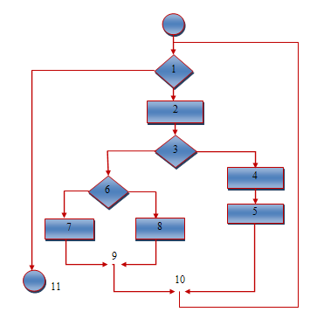

Gambar 2.7. Bagan Alir

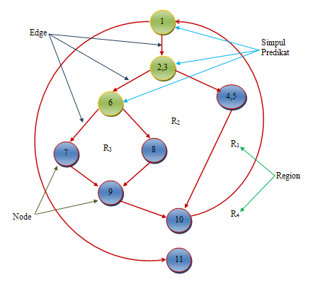

Gambar 2.8 Grafik Alir

Node”adalah lingkaran yang merepresentasikan satu atau lebih statemen prosedural. ”
Edge adalah anak panah pada grafik alir.
Region adalah area yang membatasi edge dan node
Simpul Predikat adalah simpul atau node yang berisi kondisi yang ditandai dengan dua atau lebih edge yang berasal darinya.
Dari gambar flowgraph di atas didapat :
Path 1 =1– 11
Path 2 =1– 2 – 3 – 4 – 5 – 10– 1–11
Path 3 =1– 2 – 3 – 6 – 8 – 9 – 10– 1 – 11
Path 4 =1– 2 – 3 – 6 – 7 – 9–10–1–11
Path 1,2,3,4 yang telah didefinisikan diatas merupakan basis set untuk diagram alir.
Cyclomatic complexity igunakan untuk mencari jumlah path dalam satu flowgraph. Dapat dipergunakan rumusan sebagai berikut :
1. Jumlah region grafik alir sesuai dengan cyclomatic complexity.
2. Cyclomatix complexity V(G) untuk grafik alir dihitung dengan rumus:

V(G) =E– N +2 …………………. (1)

Dimana:
E=jumlah edge pada grafik alir
N=jumlah node pada grafik alir
- Cyclomatix complexity V(G) juga dapat dihitung dengan rumus:
V(G) =P +1 ………………….. (2)
Dimana P =jumlah predicate node pada grafik alir
Dari Gambar di atas dapat dihitung cyclomatic complexity:
1. Flowgraph mempunyai 4 region
2.V(G) =11 edge– 9 node +2 =4
3.V(G) =3 predicate node +1 =4
Jadi cyclomatic complexity untuk flowgraph adalah 4

2.2.3.2 Black Box
Pengujian Black-Box berusaha menemukan kesalahan dalam kategori :
- Fungsi tidak benar atau hilang
- Kesalahan antar muka
- Kesalahan pada struktur data (pengaksesan basis data)
- Kesalahan inisialisasi dan akhir program
- Kesalahan performasi.
Pengujian”ini berfokus pada persyaratan fungsional perangkat lunak dan merupakan komplemen dari pengujian White-Box. Hal tersebut dapat dicapai melalui : ”
- Pengujian”Graph-based: dimulai dengan membuat grafik sekumpulan node yang mempresentasikan objek (misal New File, Layar baru dengan Atributnya), link (hubungan antar objek), node-weight (misal nilai data tertentu seperti Atribut layar, perilaku), dan link-weight (karakteristik suatu link, misal menu select) ”
- Equivalence”Partitioning: membagi domain Input untuk pengujian agar diperoleh kelas-kelas kesalahan (misal kelompok data karakter, atau Atribut yang lain) ”
- Analisis Nilai Batas: pengujian berdasarkan nilai batas domain Input.
- Pengujian”Perbandingan: disebut juga pengujian back-to-back yang diterapkan pada pada suatu versi perangkat lunak atau perangkat lunak redundan untuk memastikan konsistensinya. ”

2.2.4 Bantuan Benih Jagung
Proses”Pelaksannan adminstrasi pemberian bantuan Benih jagung diberikan kepada kelompok tani yang ada didesa omayua berdasarkan keputusan kepala desa omayua tentang penetapan penerima bantuan Benih jagung ( keputusan jepala desa omayua nomor 42 tahun 2017 tentang penetapan penerima bantuan Benih jagung bagi kelompok tani desa omayua kecamatan randangan) ”
Jagung”merupakan salah satu jenis tanaman pangan yang sering ditanam oleh petani. Tanaman jagung termasuk golongan Spermatophyta, kelas Monocotyledone, ordo Graminae, dan familia Graminaceae serta genus Zea. Nama latin Zea Mays. Sekarang ini Jagung telah menjadi komoditas perdagangan dunia, semua negara berlomba-lomba meningkatkan produksinya guna memenuhi permintaan industrinya. Salah satu caranya yaitu dengan memakai benih jagung unggul guna mendapatkan hasil panen yang banyak. Berdasarkan pengamatan, jagung dapat dibagi menjadi”3 jenis yaitu:
- Jagung Komposit. “Jagung komposit atau jagung lokal adalah jenis jagung yang biasa ditanam oleh petani pada jaman dulu. Sekarang sudah jarang ditanam. Keunggulan jenis jagung komposit ini adalah umurnya yang pendek, tahan hama penyakit, tidak menimbulkan ketergantungan dan bisa ditanam secara berulang-ulang. Kekurangan jenis jagung komposit adalah kapasitas produksi rendah hanya sekitar 3-5 ton per hektar. Varietas jagung komposit : Arjuna, Bisma, Joster, Sukma raga, Goter, Kretek, Gajah mas, Genjah rante, dll. “
- Jagung Hibrida. “Jenis jagung hibrida adalah jagung yang pada proses pembuatannya dengan cara pemuliaan dan penyilangan antara jagung induk jantan dan jagung induk betina sehingga menghasilkan jagung jenis baru yang memiliki sifat keunggulan dari kedua induknya. Keunggulan jenis jagung hibrida adalah kapasitas produksinya tinggi sekitar 8-12 ton per hektar. Kekurangannya adalah harga jagung mahal antara 20 kali sampai 40 kali lipat dari harga jagung konsumsi, tidak bisa diturunkan lagi sebagai benih karena produksi akan turun mencapai 30 %, menimbulkan ketergantungan bagi petani karena jagung tidak bisa ditanam lagi. Varietas jagung hibrida : Pioner, BISI, NK, DK, dll. “
- Jagung Transgenik. “Jenis jagung transgenik adalah jagung yang proses pembuatannya dengan cara menyisipkan gen dari makhluk hidup atau non-makhluk hidup yang hasilnya nanti diharapkan jagung itu bisa tahan penyakit, tahan hama atau juga tahan obat kimia, sehingga tanaman itu menjadi tanaman super. Keunggulan jenis jagung ini adalah kapasitas produksinya besar sekitar 8-10 ton per hektar, tahan penyakit, tahan hama dan tahan obat kimia. Kekurangannya adalah Benih jagung harus beli di toko karena tidak bisa diproduksi oleh petani, kemungkinan akan menimbulkan hama penyakit baru yang lebih kebal obat-obatan kimia, kemungkinan menimbulkan penyakit-penyakit baru bagi ternak dan manusia, menimbulkan kerusakan pada tanah, gen jagung ini sudah dipatenkan. Varietas jagung transgenik : jagung BT, jagung terminator, jagung RR-GA21, jagung RR-NK608, dll. “

2.2.5 Perangkat Lunak Pendukung
Perangkat“lunak pendukung yang digunakan penulis dalam membangun System ini ada beberapa diantaranya PHP digunakan untuk membangun website, MySQL digunakan sebagai basisdata, Dreamweaver dan Photoshop untuk desain web. “

2.2.5.1 PHP (PHP; Hypertext Preprocessor)
PHP“singkatan dari PHP Hypertext Preprocessor yang digunakan sebagai bahasa script server-side dalam pengembangan Web yang disisipkan pada dokumen HTML. Penggunaan PHP memungkinkan Web dapat dibuat dinamis sehingga situs Web tersebut menjadi lebih mudah dan efisien“
PHP“merupakan Software open-source yang disebarkan dan dilisensikan secara gratis serta dapat di download secara bebas dari situs resminya htpp://www.php.net PHP ditulis menggunakan bahasa C. “
PHP“diciptakan pertama kali oleh Rasmus Lerdorf pada tahun 1994. Awalnya, PHP digunakan untuk mencatat jumlah serta untuk mengetahui siapa saja pengunjung pada homepage-nya. Rasmus Lerdorf adalah salah seorang pendukung open source. Oleh karena itu, ia mengeluarkan Personal Home Page Tool versi 1.0 secara gratis, kemudian menambah kemampuan PHP 1.0 dan meluncurkan PHP 2.0. “
PHP“memiliki banyak kelebihan yang tidak dimiliki oleh bahasa script sejenis. PHP difokuskan pada pembuatan script server-side, yang bisa melakukan apa saja yang dapat dilakukan oleh CGI, seperti mengumpulkan data daro form, menghasilkan isi halaman web dinamis, dan kemampuan mengirim serta menerima cookies, bahkan lebih daripada kemampuan CGI. “ (Kasiman Peranginangin, 2006)

Gambar 2.9. PHP

2.2.5.2 MySQL
MySQL adalah perangkat lunak basis data yang termasuk yang paling populer di lingkungan Linux. Popularitas ini didukung oleh kinerja kueri basis data, yang dapat digambarkan sebagai yang tercepat dan paling tidak bermasalah. MySQL juga tersedia di lingkungan Windows. (Betha Sidik, 2012: 333)
Untuk mengaktifkan MySQL di lingkungan Windows, Anda harus menjalankan perangkat lunak server MySQL. Perangkat lunak server MySQL di lingkungan Windows disebut mysqld.exe. Jika belum dieksekusi, mysqld terlebih dahulu harus dijalankan sebagai perangkat lunak server database. Program ini terletak di direktori bin direktori MySQL yang diinstal. Secara default, ini diinstal di bawah $ path \ mysql \ bin.
Jika pembaca menggunakan paket XAMPP, MySQL akan diinstal di c: \ xampp \ mysql \ bin jika XAMPP diinstal pada c: \ xampp. (Betha Sidik, 2012: 334)


Gambar 2.10. MySQL

2.2.5.3 XAMPP
XAMPP adalah bundel server web populer yang digunakan untuk coba-coba karena kemudahan instalasi pada Windows. Paket program open source termasuk server web Apache, penerjemah PHP, dan database MySQL. Setelah menginstal XAMPP, kita dapat memulai pemrograman PHP di komputer kita sendiri atau mencoba menginstal aplikasi web (Nugroho Bunafit, 2008).
XAMPP adalah paket open source berbasis PHP dan MySQL yang digunakan sebagai alat untuk pengembangan aplikasi berbasis PHP. XAMPP menggabungkan beberapa paket perangkat lunak yang berbeda dalam satu paket (Riyanto, 2010: 1).
Dalam paket XAMPP, ada tiga paket penting, Apache sebagai server web, PHP sebagai bahasa pemrograman, dan MySQL sebagai databasenya. Apache adalah server web (server web) yang dapat berjalan di banyak sistem operasi. Apache adalah perangkat lunak sumber terbuka yang dikembangkan oleh komunitas terbuka yang terdiri dari pengembang di bawah naungan Yayasan Perangkat Lunak Apache
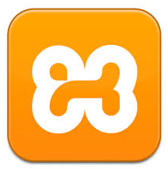
Gambar 2.11. XAMPP

2.2.5.4 Adobe Dreamweaver
Dreamweaver adalah editor HTML profesional untuk memvisualisasikan Web dan mengelola situs web atau situs web. Saat ini ada perangkat lunak dari grup Adobe yang telah digunakan akhir-akhir ini untuk mendesain situs web. Versi terbaru dari Adobe Dreamweaver adalah Adobe Dreamweaver CS 6. Dreamweaver CS6 memiliki beberapa fitur yang dapat digunakan tidak hanya sebagai perangkat lunak untuk desain web, tetapi juga untuk mengedit kode dan membuat aplikasi web menggunakan berbagai bahasa pemrograman web, termasuk HTML dan Coldfusion , PHP, CSS, JavaScript dan XML. (MADCOMS, 2012: 2)
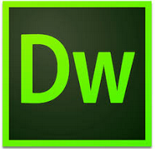
Gambar 2.12. Adobe Dreamweaver

Adobe Photoshop

Adobe Photoshop, yang”biasa disebut sebagai Photoshop, adalah perangkat lunak pengedit gambar Adobe Systems yang berspesialisasi dalam mengedit foto / gambar dan menciptakan efek. Perangkat lunak ini banyak digunakan oleh fotografer digital dan perusahaan periklanan, menjadikannya pemimpin pasar dalam perangkat lunak pengolah gambar / foto dan, bersama dengan Adobe Acrobat, produk terbaik yang pernah dibuat oleh Adobe Systems. Versi kedelapan aplikasi ini disebut Photoshop CS (Creative Suite), versi kesembilan disebut Adobe Photoshop CS2, versi kesepuluh disebut Adobe Photoshop CS3, versi kesebelas disebut Adobe Photoshop CS4, dan versi kedua belas disebut Adobe Photoshop CS5. Photoshop tersedia untuk Microsoft Windows, Mac OS X dan Mac OS. Versi 9 dan di atasnya juga dapat digunakan oleh sistem operasi lain, seperti Linux, menggunakan perangkat lunak tertentu seperti CrossOver. ” (Anonim, 2016)

Gambar 2.13. Adobe Photoshop CS

2.2.6 Kerangka Pemikiran

- Bagaimana cara merancang sistem pendukung keputusan seleksi bantuan bibit jagung menggunakan metode Analytic Network Process Desa Omayuwa?
- Apakah metode Analytic Network Process untuk sistem pendukung keputusan seleksi bantuan bibit jagung dapat di implementasikan pada Desa Omayuwa?
Implementasi

- Desain Model
- Desain User Interface
  - Desain Output
  - Desain Input
  - Desain Menu Utama
- Desain Database
- Desain Teknologi
Desain Sistem

- Sistem Berjalan
- Sistem Yang diusulkan
Analisa Sistem
Pembangunan Sistem
Solusi
Peluang

Tersedianya SDM dan fasilitas Komputer
Masalah

Sistem Pendukung Keputusan seleksi bantuan bibit jagung Menggunakan Metode Analytic Network Process

- PHP
- MySQL
- XAMPP
- Adobe Dreamweaver
- Adobe Photoshop

Pengujian

- White Box
- Black Box

Kantor Desa Omayuwa

- Merancang sebuah Sistem Pendukung Keputusan seleksi bantuan bibit jagung yang terkomputerisasi menggunakan bahasa pemrograman PHP dan Database MySQL.
- Membuat sistem komputerisasi dengan menggunakan metode Analytic Network Process sehingga dapat diimplementasikan dan membantu pengambilan keputusan seleksi bantuan bibit jagung pada desa omayua
Tujuan

Gambar 2.14. Kerangka Pikir

OBJEK DAN METODE PENELITIAN

3.1 Objek Penelitian
Objek dari penelitian ini adalah “Sistem Pendukung Keputusan Pemberian Bantuan Benih Jagung Menggunakan Metode Analytic Network Process Desa Omayuwa” penelitian ini bertempat di jalan trans Sulawesi.
Dalam metode penelitian ini akan diuraikan tentang desain penelitian dan prosedur pengumpulan data. Pada desain penelitian menguraikan tentang metode penelitian yang digunakan dan rancangan sistem secara umum. Sedangkan pada prosedur pengumpulan data menguraikan tentang bagaimana data dikumpulkan

3.2 Metode Penelitian
Metode”yang digunakan dalam penerapan Analytic Network Process dan perancangan Sistem Pendukung Keputusan ini adalah metode deskriptif yaitu penelitian yang berusaha untuk menuturkan pemecahan masalah yang ada sekarang berdasarkan data, menganalisis dan menginterprestasikan. Metode ini bertujuan untuk pemecahan masalah secara sistematis dan faktual mengenai fakta-fakta, sifat-sifat serta hubungan antar”fenomena yang diteliti. Tahapan penelitian dapat diuraikan sebagai berikut :

3.2.1 Tahap Analisis
Pada tahap ini dilakukan analisis Sistem Pendukung Keputusan seleksi bantuan Benih jagung yakni meliputi :

  - Analisis Sistem Berjalan
Pada”tahap ini dilakukan analisis kebutuhan dan masalah dalam perancangan sistem yang akan di buat kemudian menetapkan sistem yang akan di rekayasa dalam penelitian ini, pengembangan sistem juga harus memperhatikan representasi parameter yang akan di gunakan, sehingga sistem pendukung keputusan yang akan di gunakan sesuai dengan kebutuhan setiap pengguna, agar dapat membantu melakukan seleksi seleksi bantuan benih jagung yang memenuhi”kriteria.
  - Analisis Sistem yang Diusulkan
Pada”tahap ini dilakukan pendalaman tentang kejelasan sasaran, kejelasan tujuan dari Sistem Pendukung Keputusan seleksi bantuan benih jagung, kejelasan sistem yang akan direkayasa serta bimbingan teknis penggunaan sistem. Secara umum dapat di gambarkan bahwa sistem yang akan di rekayasa merupakan sebuah sistem yang”menggunakan metode Analytic Network Process untuk menampilkan referensi seleksi bantuan benih jagung.
  - Sumber Data
Sumber”data yang digunakan pada tahap ini adalah data primer yaitu data yang diperoleh secara langsung sesuai dengan pengamatan dilapangan serta wawancara langsung dengan Kepala desa dan Pegawai Kantor”Desa Omayua.
  - Alat
Alat”yang digunakan pada tahap ini adalah flowchart, diagram konteks, tabel sistem pendataan dan struktur organisasi. ”

3.2.2 Tahap Desain
Pada”tahap ini dilakukan desain sistem yakni desain Output, desain Input, desain Database, desain teknologi dan desain model. ”
- Desain Output
Desain”Output terinci dimaksudkan untuk mengetahui bagaimana dan seperti apa bentuk Output-Output dari sistem yang baru. Desain Output Terinci terbagi atas dua yaitu desain Output berbentuk laporan di media kertas dan desain Output dalam bentuk dialog di layar terminal. ”
- Desain Input
Masukan”merupakan awal dimulainya proses informasi. Bahan mentah dari informasi adalah data yang terjadi dari transaksi-transaksi yang dilakukan oleh organisasi. Data hasil dari transaksi merupakan masukan untuk sistem informasi. Hasil dari sistem informasi tidak lepas dari data yang dimasukkan. Desain Input terinci dimulai dari desain”dokumen dasar sebagai Input yang pertama kali. Jika dokumen dasar tidak didesain dengan baik, akan memicu adanya kesalahan. ”
- Desain Database
Basis data (Database) merupakan”kumpulan dari data yang saling berhubungan satu dengan yang lainnya, tersimpan di simpanan luar komputer dan digunakan perangkat lunak tertentu untuk memanipulasinya. Database merupakan salah satu komponen”yang penting di sistem informasi, karena berfungsi sebagai basis penyedia informasi bagi para pemakainya.

- Desain Teknologi
Tahap”desain teknologi terbagi atas dua yaitu desain teknologi secara umum dan terinci. Pada tahap ini kita menentukan teknologi yang akan dipergunakan dalam menerima Input, menjalankan model, menyimpan dan mengakses data, menghasilkan dan mengirimkan keluaran dan membantu pengendalian dari sistem secara keseluruhan. ”
- Desain Model
Merupakan”tahapan yang lebih berfokus pada spesifikasi detail berbasis komputer. Sistem yang digunakan adalah Model-Driven Design, yaitu sebuah pendekatan desain sistem yang menekankan penggambaran model sistem untuk mendokumentasikan aspek teknis dan implementasi dari sebuah sistem. Dimana pada tahap ini kita melakukan pertimbangan-pertimbangan mengenai bagaimana suatu sistem akan diterapkan, baik dalam teknologi dan lingkungan implementasi. Pada tahap ini digunakan”Data Flow Diagrams (DFD), dimana kita memodelkan persyaratan logis dari suatu sistem informasi. DFD memodelkan keputusan-keputusan teknis dan desain manusia untuk diimplementasikan sebagai bagian dari suatu sistem informasi.
- Sumber Data
Sumber”data yang digunakan pada tahap ini adalah data primer yaitu data yang diperoleh dari hasil analisis. ”
- Alat
Alat yang”digunakan pada tahap ini adalah Diagram Flow Dokumen (DFD) termasuk dalam hal proses fisik, aliran data fisik serta data store fisik. ”

Tahap Produksi / Pembuatan
Pada tahap ini, sistem dibangun menggunakan bahasa pemrograman PHP menggunakan database MySQL. Pada fase ini kami akan menunjukkan fase produksi dari hasil analisis dan desain sistem. Ini termasuk menginstal paket tambahan untuk menjalankan program, menulis daftar program dan membuatnya dalam bentuk formulir, antarmuka dan integrasi sistem program yang terdiri dari input, proses dan output dan diatur dalam sistem menu sehingga mereka oleh pengguna sistem.
- Sumber Data
Sumber data yang digunakan pada tahap ini adalah data primer yang diperoleh dari hasil desain.
- Alat
Alat yang digunakan pada tahap ini adalah menggunakan tools software PHP dan Database MySQL.

Tahap Pengujian
Setelah analisis, desain, dan produksi sistem, kami melakukan fase pengujian, menguji semua perangkat lunak, add-on, dan program yang terlibat dalam membangun sistem untuk memastikan bahwa sistem berjalan dengan baik. Pengujian berfokus pada logika internal, fungsi eksternal, dan menemukan kemungkinan kesalahan dari sistem. Pada tahap ini, tinjauan dan evaluasi sistem informasi yang dikembangkan akan dilakukan, apakah itu sesuai dengan konsep atau tidak. Jika terjadi hal-hal yang tidak sesuai dengan yang Anda harapkan, maka revisi atau penyempurnaan akan dilakukan agar produk dapat berjalan dengan baik dan siap untuk diimplementasikan.Pengujian White Box terhadap sistem yang akan digunakan
- Pengujian Black Box melalui program PHP dan Database MySQL.
Setelah dilakukan uji coba sistem secara internal, kemudian dilakukan pengujian antarmuka sistem, apakah sebuah sistem setelah diberikan ke pengguna dapat dioperasikan atau tidak.

3.2.5 Implementasi
Fase Implementasi Sistem adalah fase di mana sistem dibuat operasional. Pada saat ini, pengujian sistem dilakukan secara umum antara analis sistem (analis sistem), programmer (programmer) dan pengguna sistem (user). Adapun beberapa langkah yang dilakukan dalam tahap ini adalah :
- Penerapan/Penggunaan Program
Penerapan”instalasi dari program yang telah dibangun ini nantinya akan diterapkan pada Kantor desa Omayua”
- Instalasi Program
Setelah menetapkan”bidang yang nantinya akan menggunakan program ini, langkah selanjutnya adalah menginstall program. Proses penginstalan tidak memakan waktu yang”lama.

- Pelatihan pengguna
Langkah”berikut tidak kalah pentingnya dengan langkah-langkah sebelumnya, yakni kita harus melatih penggunaan program pada yang bersangkutan yang nantinya akan menggunakan program ini dengan hanya melatih beberapa orang saja yang khusus menangani data seleksi bantuan benih jagung”
- Entry data
Setelah pelatihan”pengguna dilakukan, maka hal selanjutnya yang kita lakukan adalah memasukkan data. Ini dilakukan agar nantinya program yang telah dibangun apakah bisa digunakan atau tidak dan bisa dinilai oleh pengguna apakah program yang telah dibangun ini dapat mengoptimalkan sistem seleksi bantuan benih”jagung

ANALISA DAN DESAIN SISTEM

4.1 Analisa Sistem
Tahap”analisa sistem sangat diperlukan untuk mengetahui sejauh mana keputusan yang diambil tersebut digunakan serta mengidentifikasi dan mengevaluasi permasalahan dan hambatan yang terjadi serta sistem itu mampu menjelaskan keseluruhan proses yang didukung oleh fakta dan data secara utuh. Tahap analisis sistem dilakukan setelah tahap perencanaan sistem (systems planing) dan sebelum tahap desain sistem (system design). ”
Sistem yang sedang berjalan dalam proses Pemberian Bantuan Benih Jagung untuk adalah Pihak Desa Omayuwa melakukan sosialisasi kepada masyarakat Desa/kelompok tani, selanjutnya Calon penerima bantuan mengajukan permohonan bantuan kemudian Pihak Desa Omayuwa melakukan survey lokasi calon penerima bantuan. Setelah dilakukan survey Pihak Desa Omayuwa menyeleksi calon penerima Bantuan Benih Jagung.

4.1.1 Analisa Sistem Berjalan
Analisa sistem yang berjalan dijelaskan dalam bagan alir dokumen seperti yang terlihat pada gambar 4.1 berikut :
Gambar 4.1. Bagan Alir Dokumen

4.1.2 Analisa Sistem Yang Diusulkan
Gambar 4.2. Bagan Alir Sistem Yang Diusulkan

4.2 Desain Sistem

4.2.1 Desain Sistem
Penilaian dilakukan dengan melihat nilai-nilai dari setiap kriteria yang digunakan. Kriteria yang akan dinilai pada penelitian ini adalah tanggungan, miskin, usaha tetap, dan lahan sendiri.

4.2.1.1 Kriteria Pembobotan
Dalam metode penelitian ini ada bobot dan kriteria yang dibutuhkan untuk menentukan siapa yang akan terseleksi atau yang dapat diterima pada Desa Omayuwa. Dari masing-masing bobot tersebut, maka dibuat suatu variabel-variabelnya.
Tabel 4.1. Tabel Kepentingan Relatif
NILAI | INTERPRESTASI
1 | Sama penting
3 | Sedikit lebih penting
5 | Kuat kepentingannya daripada
7 | Sangat kuat kepentingannya daripada
9 | Mutlak lebih penting daripada
2,4,6,8 | Nilai-nilai

4.2.1.2 Kriteria dan Sub Kriteria Penerima Bantuan Benih Jagung
- Kriteria untuk Penerima Bantuan Benih Jagung
Variabel Penerima Bantuan Benih Jagung dikonversikan dengan bilangan fuzzy adalah sebagai berikut :

Tabel 4.2 Kriteria Penerima Bantuan Benih Jagung
No | Nama Kriteria | Keterangan
01 | Tanggungan | Diperuntukkan bagi keluarga yang memiliki banyak tanggungan
02 | Miskin | Diperuntukkan bagi keluarga dari kalangan perekonomian menengah ke bawah
03 | Pekerjaan Tetap | Dikhususkan bagi yang pekerjaan tetap adalah petani
04 | Lahan Sendiri | Diprioritaskan bagi yang memiliki lahan sendiri

Selanjutnya masing-masing indikator tersebut dianggap sebagai kriteria yang akan dijadikan sebagai faktor untuk memilih penerima Bantuan Benih Jagung.

4.2.2 Desain Sistem Secara Umum
4.2.2.1 Diagram Konteks
Gambar 4.3. Diagram Konteks
4.2.2.2 Diagram Berjenjang
Gambar 4.4. Diagram Berjenjang

4.2.2.3 Diagram Arus Data
4.2.2.3.1 DAD Level 0
Gambar 4.5. DAD Level 0

4.2.2.3.2 DAD Level 1 Proses 1
Gambar 4.6. DAD Level 1 Proses 1

4.2.2.3.3 DAD Level 1 Proses 2

Gambar 4.7. DAD Level 1 Proses 2

4.2.2.3.4 DAD Level 1 Proses 3
Gambar 4.8. DAD Level 1 Proses 3

4.2.2.4 Kamus Data
Kamus”Data atau Data Dictionary adalah katalog fakta tentang data dan kebutuhan-kebutuhan informasi dari suatu sistem pendukung keputusan. Kamus Data digunakan untuk merancang input, file-file/database dan output. Kamus data dibuat berdasarkan arus data yang mengalir pada DAD, dimana didalamnya terdapat struktur dari arus data secara detail. ”
Tabel 4.3. Kamus Data Alternatif
Kamus Data : Data Alternatif
Nama Arus Data : Data alternatif  Penjelasan : Input data alternatif  Periode : Setiap ada penambahan data  alternatif | Bentuk Data : Dokumen
No | Field Name | Type | Size | Ket
1 | Id_alternatif | Int | 11 | Id alternatif
2 | alternatif | Varchar | 50 | Nama alternatif
3 | Tgl_terdaftar | Date |  | Tanggal terdaftar

Tabel 4.4. Kamus Data Alternatif/Periode
Kamus Data : Data Alternatif/Periode
Nama Arus Data : Data Alternatif /periode  Penjelasan : Input data alternatif/periode  Periode : Setiap ada penambahan data  Alternatif/periode | Bentuk Data : Dokumen
No | Field Name | Type | Size | Ket
1 | Id_alternatif_periode | int | 11 | Id alternatif per periode
2 | Id_alternatif | int | 11 | Id alternatif
3 | Id_periode | int | 11 | Id periode

Tabel 4.5. Kamus Data Hasil
Kamus Data : Data Hasil
Nama Arus Data : Bobot  Penjelasan : Input Hasil  Periode : Setiap ada penambahan Data  Hail | Bentuk Data : Dokumen
No | Field Name | Type | Size | Ket
1 | Id_hasil | Int | 11 | Id hasil
2 | Id_alternatif_periode | Int | 11 | Id alternatif periode
3 | Nilai | Double |  | Nilai
4 | Nilai_normal | Double |  | Nilai normal

Tabel 4.6. Kamus Data Kriteria
Kamus Data : Data Kriteria
Nama Arus Data : Data Kriteria  Penjelasan : Input Data Kriteria  Periode : Setiap ada penambahan data  Kriteria | Bentuk Data : Dokumen
No | Field Name | Type | Size | Ket
1 | Id_kriteria | Int | 11 | Id kriteria
2 | kriteria | Varchar | 50 | kriteria
3 | Keterangan | Varchar | 100 | Keterangan

Tabel 4.7. Kamus Data Nilai Berpasangan
Kamus Data : Data Nilai Berpasangan
Nama Arus Data : Data Nilai Berpasangan  Penjelasan : Input data Nilai berpasangan  Periode : Setiap ada penambahan data  Nilai berpasangan | Bentuk Data : Dokumen
No | Field Name | Type | Size | Ket
1 | Id_nilai_pasangan | begint | 20 | Id nilai berpasangan
2 | Tipe | Int | 1 | Tipe
3 | Id_node_0 | Int | 11 | Id node 0
4 | Id_node_1 | Int | 11 | Id node 1
5 | Id_node_2 | Int | 11 | Id node 2
6 | Nilai_1 | Double |  | Nilai 1
7 | Nilai_2 | Double |  | Nilai 2

Tabel 4.8. Kamus Data Nilai Eigen
Kamus Data : Data Nilai Eigen
Nama Arus Data : Data Nilai Eigen  Penjelasan : Input data nilai eigen  Periode : Setiap ada penambahan data  eigen | Bentuk Data : Dokumen
No | Field Name | Type | Size | Ket
1 | Id_nilai_eigen | Int | 11 | Id nilai eigen
2 | Tipe | Int | 1 | Tipe
3 | Id_node_0 | Int | 11 | Id node 0
4 | Id_node | Int | 11 | Id node
5 | nilai | Double |  | nilai

Tabel 4.9. Kamus Data Nilai Limit S
Kamus Data : Data Nilai Limit S
Nama Arus Data : Data Nilai Limit S  Penjelasan : Input data nilai Limit S  Periode : Setiap ada penambahan data  Limit s | Bentuk Data : Dokumen
No | Field Name | Type | Size | Ket
1 | Id_nilai_limit | Int | 11 | Id nilai limit
2 | Id_periode | Int | 11 | Id periode
3 | Tipe | Int | 1 | Tipe
4 | Id_node_0 | Int | 11 | Id node 0
5 | Id_node | Int | 11 | Id node
6 | Nilai | Double |  | Nilai

Tabel 4.10. Kamus Data Nilai Random Index
Kamus Data : Data Nilai Random Index
Nama Arus Data : Data Nilai Random Index  Penjelasan : Input data nilai random index  Periode : Setiap ada penambahan data  Random index | Bentuk Data : Dokumen
No | Field Name | Type | Size | Ket
1 | Id_nilai_random_index | Int | 11 | Id nilai random index
2 | matrix | Int | 11 | matrix
3 | nilai | Double |  | nilai

Tabel 4.11. Kamus Data Nilai Weighted S
Kamus Data : Data Nilai Weighted S
Nama Arus Data : Data Nilai Weighted s  Penjelasan : Input data nilai weighted s  Periode : Setiap ada penambahan data  Nilai weighted s | Bentuk Data : Dokumen
No | Field Name | Type | Size | Ket
1 | Id_nilai_weighted | begint | 20 | Id nilai weighted
2 | Tipe | Int | 1 | Tipe
3 | Id_node_0 | Int | 11 | Id node 0
4 | Id_node | Int | 11 | Id node
5 | nilai | Double |  | nilai

Tabel 4.12. Kamus Data Pengguna
Kamus Data : Data Pengguna
Nama Arus Data : Data Pengguna  Penjelasan : Input data pengguna  Periode : Setiap ada penambahan data  pengguna | Bentuk Data : Dokumen
No | Field Name | Type | Size | Ket
1 | Id_pengguna | Int | 11 | Id pengguna
2 | nama | Varchar | 50 | nama
3 | No_telp | Varchar | 15 | Nomor telepon
4 | username | Varchar | 20 | Username
5 | Password | Varchar | 50 | Password
6 | Tipe | Int | 1 | Tipe

Tabel 4.13. Kamus Data Periode
Kamus Data : Data Periode
Nama Arus Data : Data periode  Penjelasan : Input data periode  Periode : Setiap ada penambahan data periode | Bentuk Data : Dokumen
No | Field Name | Type | Size | Ket
1 | Id_periode | Int | 11 | Id periode
2 | Periode | Varchar | 50 | Periode
3 | Tahun | Int | 4 | Tahun
4 | keterangan | Varchar | 100 | keterangan

4.2.2.5 Desain Output Secara Umum
Output”merupakan produk dari sistem pendukungan keputusan yang dapat dilihat. Output ini dapat berupa hasil yang dikeluarkan dimedia keras (kertas dan lain-lain) dan output berupa hasil dikeluarkan kemedia lunak (tampilan di layar). ”
Bentuk”atau format dari output dapat berupa keterangan-keterangan tabel atau grafik. Yang paling banyak dihasilkan adalah output yang berbentuk tabel akan tetapi sekarang dengan kemampuan teknologi komputer yang dapat menampilkan output dalam bentuk grafik, maka output berupa grafik juga mulai banyak dihasilkan. ”
Rancangan output secara umum ini dapat dilakukan dengan langkah-langkah, sebagai berikut :
- Menentukan kebutuhan output dari sistem baru.
Output yang akan dirancang dapat ditentukan dari diagram arus data sistem baru yang telah dibuat.
- Menentukan parameter output.

Setelah”output-output yang akan dirancang dapat ditentukan, maka parameter dari output juga dapat ditentukan. Parameter ini meliputi : tipe dari output, format, media yang digunakan, alat output yang digunakan, jumlah tembusannya, distribusinya dan periode output. ”

DAFTAR OUTPUT YANG DIDESAIN
Untuk : Desa Omayuwa
Tahap : Rancangan sistem secara umum
Tabel 4.14. Daftar Output Yang Didesain
Kode Output | Nama Output | Tipe Output | Format Output | Media Output | Alat Output | Distribusi | Periode
O-001 | Daftar Alternatif | Internal | Tabel | Kertas | Printer | Admin | Non Periodik
O-002 | Daftar Kriteria | Internal | Tabel | Kertas | Printer | Admin | Non Periodik
O-003 | Hasil Seleksi | Internal | Tabel | Kertas | Printer | Admin | Non Periodik

4.2.2.6 Desain Input Secara Umum
”Rancangan input mengikuti bentuk dari dokumen dasar. Harap diingat, data yang salah untuk di input juga akan menghasilkan keluaran (output) yang juga salah. Untuk mendapatkan hasil keluaran yang diharapkan, maka rancangan input harus dibuat sebaik mungkin sehingga mempermudah pengguna dan meminimalisir resiko kesalahan penginputan data. ”
”Dalam penggunaan alat input, proses dari input dapat melibatkan tiga tahapan utama, yaitu : ”
- Penangkapan”data (data capture), merupakan proses mencatat kejadian nyata yang terjadi akibat transaksi yang dilakukan oleh organisasi dalam dokumen dasar. Dokumen dasar ini merupakan bukti transaksi”
- Penyimpanan”data (data preparation), yaitu mengubah data yang telah di tangkap kedalam bentuk yang dapat dibaca oleh mesin. ”
- Pemasukan”data (data entry), merupakan proses membacakan atau memasukkan data kedalam komputer.

DAFTAR INPUT YANG DIDESAIN
Untuk : Desa Omayuwa
Tahap : Rancangan sistem secara umum
Tabel 4.15. Daftar Input Yang Didesain
Kode Input | Nama Input | Sumber Input | Periode
I-001 | Data Alternatif | Admin | Non Periodik
I-002 | Data Alternatif/periode | Admin | Non Periodik
I-003 | Data Kriteria | Admin | Non Periodik
I-004 | Data Setting | Admin | Non Periodik
I-005 | Perbandingan Alternatif | Admin | Non Periodik
I-006 | Perbandingan Kriteria | Admin | Non Periodik

DAFTAR FILE YANG DIDESAIN
Untuk : Desa Omayuwa
Tahap : Rancangan sistem secara umum
Tabel 4.16. Daftar File Yang Didesain
Kode File | Nama File | Tipe File | Media File | Organisasi File | Field Kunci
F1 | Data Alternatif | Master | Hard Disk | Index | Id_alternatif
F2 | Data Alternatif/Periode | Master | Hard Disk | Index | Id_alternatif_periode
F3 | Kriteria | Master | Hard Disk | Index | Id_kriteria
F4 | Perbandingan Alternatif | Transaksi | Hard Disk | Index | Id_nilai_pasangan
F5 | Perbandingan Kriteria | Transaksi | Hard Disk | Index | Id_nilai_eigen
F6 | Hasil Seleksi | Transaksi | Hard Disk | Index | Id_nilai_weighted

4.2.2.7 Desain Database secara Umum
Desain file adalah tempat di mana data berada. Desain ini menyimpan data yang dimasukkan dan menghasilkan informasi yang lebih jelas. Karena alasan ini, file dirancang untuk mengurangi redundansi.
Basis data adalah kumpulan data yang dihubungkan dan disimpan bersama di depot di luar komputer dan dimanipulasi menggunakan perangkat lunak. Basis data merupakan komponen penting dalam sistem pengambilan keputusan karena berfungsi sebagai dasar untuk pengambilan keputusan bagi pengguna. Penerapan basis data dalam sistem pengambilan keputusan disebut sebagai sistem basis data. Sistem basis data ini (sistem basis data) adalah sistem pengambilan keputusan yang mengintegrasikan kumpulan data tertaut dan membuatnya tersedia untuk berbagai aplikasi dalam suatu organisasi.

4.2.3 Desain Sistem Secara Terinci
4.2.3.1 Desain Output Secara Terinci
a. Laporan Alternatif
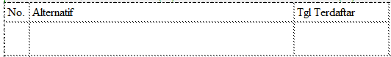

Gambar 4.9. Rancangan Output Laporan Alternatif

b. Laporan Kriteria
Daftar Alternatif/Data Alternatif
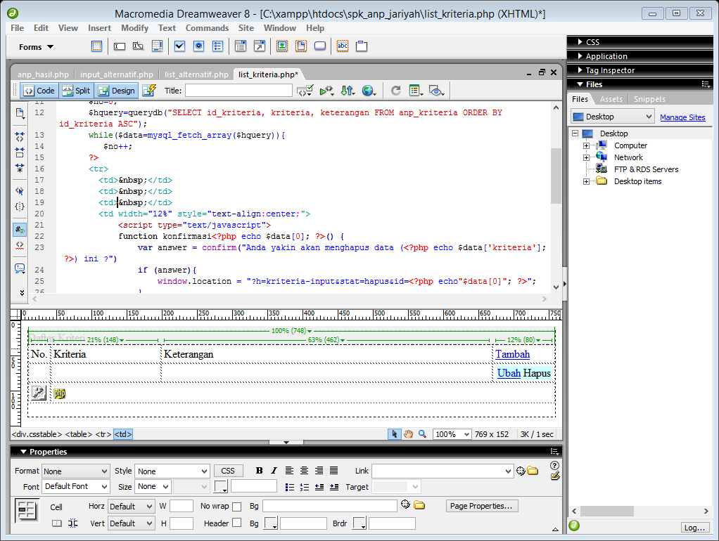
Gambar 4.10. Rancangan Output Laporan Kriteria

c. Laporan Hasil Seleksi
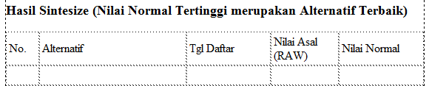
Gambar 4.11. Rancangan Output Laporan Hasil Analisa

4.2.3.2 Desain Input Secara Terinci
a. Desain Entry Data Alternatif/Penerima
Tambah Alternatif (Daftar Alternatif)
Nama Alternatif

Simpan Data
Simpan

Gambar 4.12. Desain Entry Data Alternatif
b. Desain Entry Data Alternatif/Periode
Periode :
No | Cek box | Alternatif | Tgl Terdaftar
Simpan Data

Gambar 4.13. Desain Entry Data Alternatif/Periode

c. Desain Entry Data Kriteria
Tambah Kriteria
Nama Alternatif
Keterangan

Simpan Data
Simpan

Gambar 4.14. Desain Entry Data Kriteria

4.2.3.3 Desain Database Secara Terinci
Tabel : 4.17. Struktur Tabel Alternatif
Nama File : anp_alternatif
Tipe File : Induk
Organisasi : Index
No | Field Name | Type | Size | Index
1 | Id_alternatif | Int | 11 | Primary Key
2 | alternatif | Varchar | 50
3 | Tgl_terdaftar | Date

Tabel : 4.18. Struktur Tabel Alternatif/periode
Nama File : anp_alternatif_periode
Tipe File : Induk
Organisasi : Index
No | Field Name | Type | Size | Index
1 | Id_alternatif_periode | int | 11 | Primary Key
2 | Id_alternatif | int | 11
3 | Id_periode | int | 11

Tabel : 4.19. Struktur Tabel Hasil
Nama File : anp_hasil
Tipe File : Induk
Organisasi : Index
No | Field Name | Type | Size | Index
1 | Id_hasil | Int | 11 | Primary Key
2 | Id_alternatif_periode | Int | 11
3 | Nilai | Double
4 | Nilai_normal | Double

Tabel : 4.20. Struktur Tabel Kriteria
Nama File : anp_kriteria
Tipe File : Transaksi
Organisasi : Index
No | Field Name | Type | Size | Index
1 | Id_kriteria | Int | 11 | Primary Key
2 | kriteria | Varchar | 50
3 | Keterangan | Varchar | 100

Tabel : 4.21. Struktur Tabel Nilai Berpasangan
Nama File : anp_nilai_berpasangan
Tipe File : Transaksi
Organisasi : Index
No | Field Name | Type | Size | Index
1 | Id_nilai_pasangan | begint | 20 | Primary Key
2 | Tipe | Int | 1
3 | Id_node_0 | Int | 11
4 | Id_node_1 | Int | 11
5 | Id_node_2 | Int | 11
6 | Nilai_1 | Double
7 | Nilai_2 | Double

Tabel : 4.22. Struktur Tabel Nilai Eigen
Nama File : anp_nilai_eigen
Tipe File : Transaksi
Organisasi : Index
No | Field Name | Type | Size | Index
1 | Id_nilai_eigen | Int | 11 | Primary Key
2 | Tipe | Int | 1
3 | Id_node_0 | Int | 11
4 | Id_node | Int | 11
5 | nilai | Double

Tabel : 4.23. Struktur Tabel Nilai Limit S
Nama File : anp_nilai_limit_s
Tipe File : Transaksi
Organisasi : Index
No | Field Name | Type | Size | Index
1 | Id_nilai_limit | Int | 11 | Primary Key
2 | Id_periode | Int | 11
3 | Tipe | Int | 1
4 | Id_node_0 | Int | 11
5 | Id_node | Int | 11
6 | Nilai | Double

Tabel : 4.24. Struktur Tabel Nilai Random Index
Nama File : anp_nilai_random_index
Tipe File : Transaksi
Organisasi : Index
No | Field Name | Type | Size | Index | Index
1 | Id_nilai_random_index | Int | 11 | Primary Key | Secondary Key
2 | matrix | Int | 11
3 | nilai | Double

Tabel : 4.25. Struktur Tabel Nilai Weighted_S
Nama File : anp_nilai_weighted_s
Tipe File : Transaksi
Organisasi : Index
No | Field Name | Type | Size | Index
1 | Id_nilai_weighted | begint | 20 | Primary Key
2 | Tipe | Int | 1
3 | Id_node_0 | Int | 11
4 | Id_node | Int | 11
5 | nilai | Double

Tabel : 4.26. Struktur Tabel Pengguna
Nama File : anp_pengguna
Tipe File : Transaksi
Organisasi : Index
No | Field Name | Type | Size | Index
1 | Id_pengguna | Int | 11 | Primary Key
2 | nama | Varchar | 50
3 | No_telp | Varchar | 15
4 | username | Varchar | 20
5 | Password | Varchar | 50
6 | Tipe | Int | 1

Tabel : 4.27. Struktur Tabel Periode
Nama File : anp_periode
Tipe File : Induk
Organisasi : Index
No | Field Name | Type | Size | Index
1 | Id_periode | Int | 11 | Primary Key
2 | Periode | Varchar | 50
3 | Tahun | Int | 4
4 | keterangan | Varchar | 100

4.2.4 Desain Relasi Antar Tabel
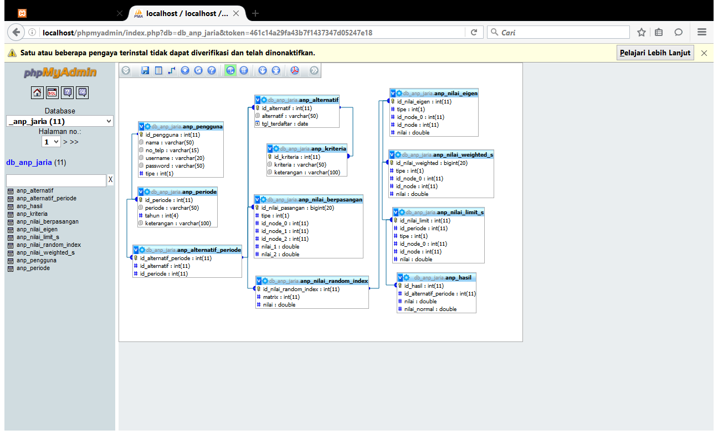
Nilai Eigen
Nilai Random Index
Alternatif Periode
Nilai Berpasangan
Hasil
Nilai Limit S
Nilai Weighted S
Periode
Kriteria
Alternatif
Pengguna

Gambar 4.15. Desain Relasi Antar Tabel

4.2.5 Desain Menu Utama
SPK Penerima Bantuan Benih Jagung
Data Kriteria

Data Alternatif

Setting

Seleksi Metode ANP

Beranda

User Admin

Sadam Sulaeman | Fikom Unisan 2019

Gambar 4.16. Desain Menu Utama

HASIL PENELITIAN DAN PEMBAHASAN

5.1 Hasil Penelitian

5.1.1. Sejarah Singkat Desa Omayuwa
Nama Desa Omayuwa diberikan masyarakat pada terjadi pemekaran Desa Salilama Dan Dusun Pontolo. Dinamakan Dusun Pontolo karena pada masa lalu daerah ini adalah ujung wilayah Paguat sebelah timur pertanahan batas wilayah dari serangan para musuh (belanda, Jepang, maupun gerombolan) karena wilayahnya adalah pegunungan yang sangat sulit untuk dijangkau karena sejarah masa lalu itulah sehingga Desa Omayuwa diberikan untuk mengenang perjuangan masyarakat Pontolo beserta pengikutnya.
Dusun Pontolo pada masa silam merupakan bagian dari Desa Salilama, yang terdiri dari beberapa kampung Kramat, Kaaruyan, Buti, Tabulo, Tabulo Selatan dan bendungan yang dipimpin oleh seorang kepala desa yakni kepala Desa Mananggu yang bergelar Yunus Etango.kemudian pada tahun 1997 Desa Omayuwa terbentuk menjadi persiapan yang dijabat oleh AMIR NUA.kemudiaan pada tahun 2003 Desa Omayuwa Desa Depinitip, Peraturan Daerah Kabupaten Boalemo Nomor 15 tahun 2003 tentang pembentukan Desa Omayuwa (Lembaran Daerah Kabupaten Boalemo tahun 2003 nomor 15, tambahan lembaran daerah kabupaten boalemo nomor 100)

5.1.1.2 Struktur Organisasi Desa Omayuwa
STRUKTUR ORGANISASI
DESA OMAYUWA KECAMATAN RANDANGAN
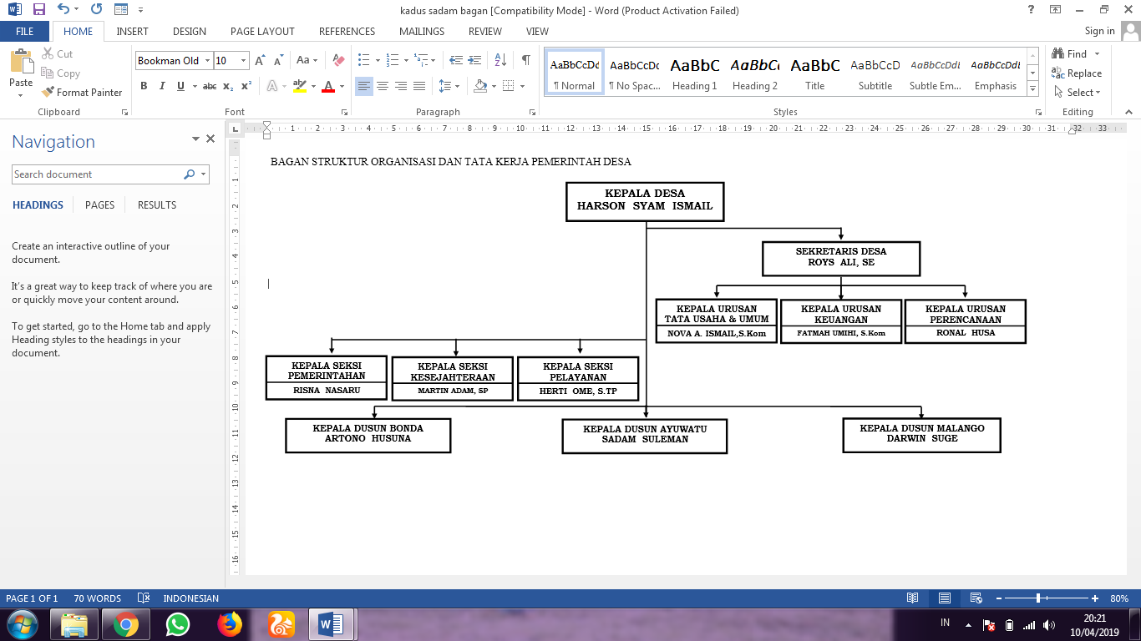
KABUPATEN POHUWATO PROVINSI GORONTALO

Gambar 5.1 Struktur organisasi Desa Omayuwa

5.1.1.2 Job Deskription Desa Omayuwa
Tugas dan fungsi Pemerintahan Desa sesuai dengan aturan yang ditetapkan oleh Pemerintah, sebagai berikut :
- Kepala Desa
- Tugas Kepala Desa
Kepala desa memounyai tugas untuk menyelenggarakanurursan pemerintahan, pembangunan dan kemasyarakatan
- Tugas Dan Fungsi Sekretaris Desa
- Melakukan koordinasi terhadap kegiatan yang dilakaukan oleh pemerintah desa
- Melakukan pengumpulan dan mengavaluasi data, perumusan program serta petunjuk untuk keperluan pembinaan penyelenggraan tugas umu pemerintah desa, pembangunan dan peningkatan kesejateraan rakyat
- Melakukan pemantauan terhadap kegiatan penyelanggaraan tugas umum pemerintahanpembangunan dan peningkatan kesejateraan rakyat
- Melakukan perencanaan dan pengelolaan keuangan desa
- Melakkan kegiatan administarsi kepegawaian
- Melakukanpelayanan kepada masyaraakat dibidang pemeritahan, pembangun dan keasyarkatan
- Melakukan surat menyurat kearsifan, rumah tangga, perlengkapan dan menyudsun laporan serta memeberikan pelayanan teknis dan adminstrasi kepada seluruh perangkat pemrintah desa

- Tugas dan fungsi kepala urusan pemerintahan
- Mengumpulkan, mengelolah, mengepalusi, data.dibidang pemerintah, ketentram, ketertiban dalam rangkah pembinaan wilayah dan masyarakat.
- Melakukan pelayan kepada masyarakat dibidang pemritahan ketentraman dan ketrtiban
- Mambantu tugas-tugas dibidang pemungutan pajak bumi dan bangunan(PBB)
- Membantu pelaksanaan tugas-tugas dibidan keagrarian sesuai peraturan perundang-undangan yang berlaku
- Melakukan pembinaan ketentraman dan ketertiban masyarakat melalui persatuan pertahanan sipil dan warga yang ada didesa
- Membantu penyelenggaraan kegiatan administrasi pertahanan sipil dan warga desa
- Membantu pelakssanaan pengawasan terhadap penyaluran bantuan kepada masyarakat serta melaakukan kegiatan pengaman akibat bencanaa alam dan bencana lainnya
- Mengimpentarisir dan mengelolah serta merencanakan sumber-sumber pendapatan hasil dari desa
- Membantu dan mengusahakan kegiatan yang berkaitan dengan pembinaan kerukunan Negara
- Menugumpulkan laporan dibidang pemrintahan ketentraman dan ketertiban
- Melaksanakan administrasi kependudukan, mencatat kegiatan monografi desa
- Melaksanakan administrasi peraturan desa, peraturan kepala desa dan keputasan kepala desa
- Mencatat kegiatan politik
- Melaksanakan tugas lainya yang diberikan oleh kepala desa
- Tugas dan fungsi kepala urursan pembangunan
- Mengikuti, menganalisa dan mempersiapkan bahan-bahn kajian perkembangan ekonomi masyarakat yang meliputi pertanian, perindustrian, koperasi, dan kelembagaan lainnya yang tumbuh dan berkembang dimasyarakat
- Melaksanakan kegiatan administrasi pemberdayaan masyarakat
- Memberikan pelayan bagi pemohon perijinan
- Menghimpun atau menganalisa dan mempersiapkan bahan pengembanagan potensi desa/kelurahan
- Memperiapkan bahan untuk menyusun usulan proyek
- Melaksanakan tugas-tugas lain yang diberikan sekretaris desa/lurah
- Tugas dan fungsi kepala urusan umum
- Melaksanakan, menerima dan mengendalikan surat-surat masuk dan keluar serta melaksanakan tata kearsipan
- Pencatatn inventarisasi kekayaan desa /kelurahan
- Melaksanakan kegiatan administrasi umum
- Melasanakan penyediaan , penyimpanan dan pendistribusian alat-alat tulis kantor serta pemeliharaan dan perbaikan peralatan kantor
- Mengelolah administrasi perangkat desa
- Memperisiakn bahan-bahan laporan baik berupa notulen rapat maupun bentuk-bentuk laporan lainnya yang menjadi kewajiban pemerintah desa /kelurahan
- Melaksanakan tugas-tugas lain yang diberikan sekretaris desa /lurah
- Tugas dan fungsi operator computer
- Melakukan kegiatan urusan perlengkapan data desa
- Melakukan kegiatan urusan pengetikan
- Mmelestarikan dan memelihara peralatan kantor
- Melaksanaakan tugas lainya yang diberikan oleh kepala desa.

5.1.2 Pengujian Sistem
Tes sistem dilakukan setelah semua modul telah dibuat dan sistem dapat dijalankan. Pada tahap ini, pengujian komponen dan sistem integrasi dilakukan menggunakan teknik pengujian kotak putih dan kotak hitam. Tes kotak putih menguji jalur dasar dan menghitung nilai kompleksitas siklomatik, sedangkan tes kotak hitam berfokus pada persyaratan fungsional antarmuka sistem pendukung keputusan.

5.1.2.1 Pengujian White Box
White box testing adalah metode desain test case yang menggunakan struktur kontrol desain prosedural untuk mendapatkan test case. Dalam pelaksanaannya, teknik pengujian white box ini mempunyai empat (4) langkah, yaitu sebagai berikut :
- Menggambar flowgraph (Aliran Kontrol) yang ditransfer dari flowchart
- Menghitung cyclomatic complexsity (CC) untuk flowgraph yang telah dibuat.
- Menentukan jalur pengujian dari flowgraph berjumlah sesuai dengan cyclomatic complxity yang telah ditentukan
- Bases path testing, yaitu teknik yang memungkinkan perancang test case mengukur kompleksitas logis dari desain procedural dan menggunakannya sebagai pedoman untuk menetapkannya basis set dari jalur eksekusi.
Hasil rancangan dengan menggunakan white box testing pada alur program, struktur logika program atau prosedur programnya dengan cara pemetaan flowchart ke dalam flowgraph kemudian menghitung besarnya jumlah edge dan node dimana jumlah edge dan node ini akan menentukan besarnya cyclomatic compexity (CC). Perhitungan CC untuk melihat kesamaan nilai antar white box testing, jika nilai V(G) = CC pada white box testing dengan bases path testing maka proses pengujian telah berhasil.

- Flowchart Untuk Form Perbandingan Alternatif
Flowchart Pengujian untuk Form Perbandingan Alternatif adalah sebagai berikut :
Gambar 5.2 Flowchart Form Perbandingan Alternatif

Berikut bentuk flowgraph dari Flowchart gambar diatas.
Gambar 5.3 Flowgraph Form Kriteria
Dari flowgraph diatas, maka didapatkan :
Region (R) = 6
Node (N) = 15
Edge (E) = 19
Predicate Node (P) = 5

- Menghitung Nilai Cyclomatic Complexity (CC)
Cyclomatic complexity digunakan untuk mencari jumlah path dalam satu flowgraph. Cyclomatix complexity V(G) untuk grafik alir dihitung dengan rumus:
V(G) = E – N + 2
= 19 - 15 +2
V(G) = 6
atau, V(G) = P + 1
= 5 + 1
V(G) = 6
CC = R1, R2, R3,R4,R5,R6

5.1.2.2 Pengujian Black Box
Pengujian black box dilakukan untuk memastikan bahwa suatu event atau masukan akan menjalankan proses yang tepat dan menghasilkan output sesuai dengan rancangan. Untuk contoh pengujian terhadap beberapa proses memberikan hasil sebagai berikut:
Tabel 5.1. Hasil Pengujian Black Box Terhadap Beberapa Proses
Input/Event | Fungsi | Hasil yg Diharapkan | Hasil Uji
Input nama user dan password yg benar | Menampilkan halaman menu utama | Halaman menu utama tampil | Sesuai
Input nama user yg salah | Menampilkan pesan kesalahan | Pesan Kesalahan input nama user tampil | Sesuai
Input password yg salah | Menampilkan pesan kesalahan | Pesan Kesalahan input password tampil | Sesuai
Klik sub menu file Halaman depan | Menampilkan halaman Depan | Halaman Depan tampil | Sesuai
Input/Event | Fungsi | Hasil yg Diharapkan | Hasil Uji
Klik sub menu logout | Menampilkan pesan ingin keluar | Pesan ingin keluar ditampilkan | Sesuai
Klik sub menu Alternatif | Menampilkan data Alternatif | Halaman form data alternatif tampil | Sesuai
Klik Tambah data Alternatif, lalu masukkan Kode dan Nama Alternatif | Menampilkan Tambahan data Alternatif | Tambahan data Alternatif di tampilkan | Sesuai
Klik sub menu Kriteria | Menampilkan data Kriteria | Halaman form data Kriteria tampil | Sesuai
Klik Tambah data Kriteria, lalu masukkan Kode dan Nama Kriteria | Menampilkan Tambahan data Kriteria | Tambahan data Kriteria di tampilkan | Sesuai
Klik Reset Nilai kriteria lalu input nilai kriteria | Menampilkan seluruh nilai kriteria | Seluruh nilai kriteria tampil | Sesuai
Klik Reset Nilai Alternatif lalu input nilai Alternatif | Menampilkan seluruh nilai Alternatif | Seluruh nilai Alternatif tampil | Sesuai
Klik sub Analisa Nilai Kriteria | Menampilkan form data Analisa Nilai Kriteria | Halaman form data nilai kriteria tampil | Sesuai
Klik sub Analisa Nilai Alternatif | Menampilkan form data Analisa Nilai Alternatif | Halaman form data nilai alternatif tampil | Sesuai
Klik Hasil Analisa Alternatif | Menampilkan form laporan hasil Analisa Alternatif | Halaman form laporan hasil analisa alternatif tampil | Sesuai
Klik sub ubah password | Tampil fom data ubah password | Form data ubah password tampil. | Sesuai

Dari hasil pengujian dapat disimpulkan untuk uji black box yang meliputi uji input, proses dan output dengan acuan rancangan perangkat lunak yang sudah dibuat sebelumnya telah terpenuhi dengan hasil sesuai dengan rancangan.

5.2 Pembahasan

5.2.1 Kebutuhan Hardware dan Software
Agar sistem dapat berjalan secara maksimal maka disarankan untuk menggunakan perangkat hardware dan software sebagai berikut :
- Prosessor minimal 600 MHz
- VGA Min 16 Bit
- Resolusi minimal 1024 x 768
- Ram Minimal 1 GB
- Harddisk minimal ruang Kosong 100 MB
- Mouse
- Printer
- Operating Sistem: Windows 7/8
- Xampp win32 versi 1.6.8
- Browser Mozilla atau sejenisnya

5.2.2 Langkah-Langkah Menjalankan Sistem
Untuk menjalankan program cukup dengan mengaktifkan XAMPP, membuka browser dan memanggil website Pemberian Bantuan Benih Jagung

5.2.2.1 Tampilan Halaman Login
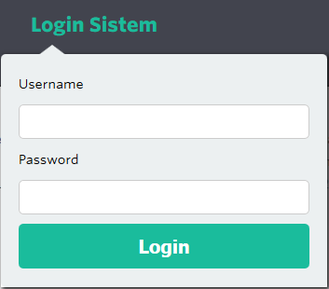
Gambar 5.4 Halaman Login
Pada tampilan halaman login ini, user menginput username dan password untuk masuk ke halaman Sistem Pendukung Keputusan Pemberian Bantuan Benih Jagung pada Desa Omayuwa. Apabila salah maka akan tampil pesan kesalahan input Username dan password pada layar, kemudian ulangi lagi.

5.2.2.2 Tampilan Halaman Menu Utama
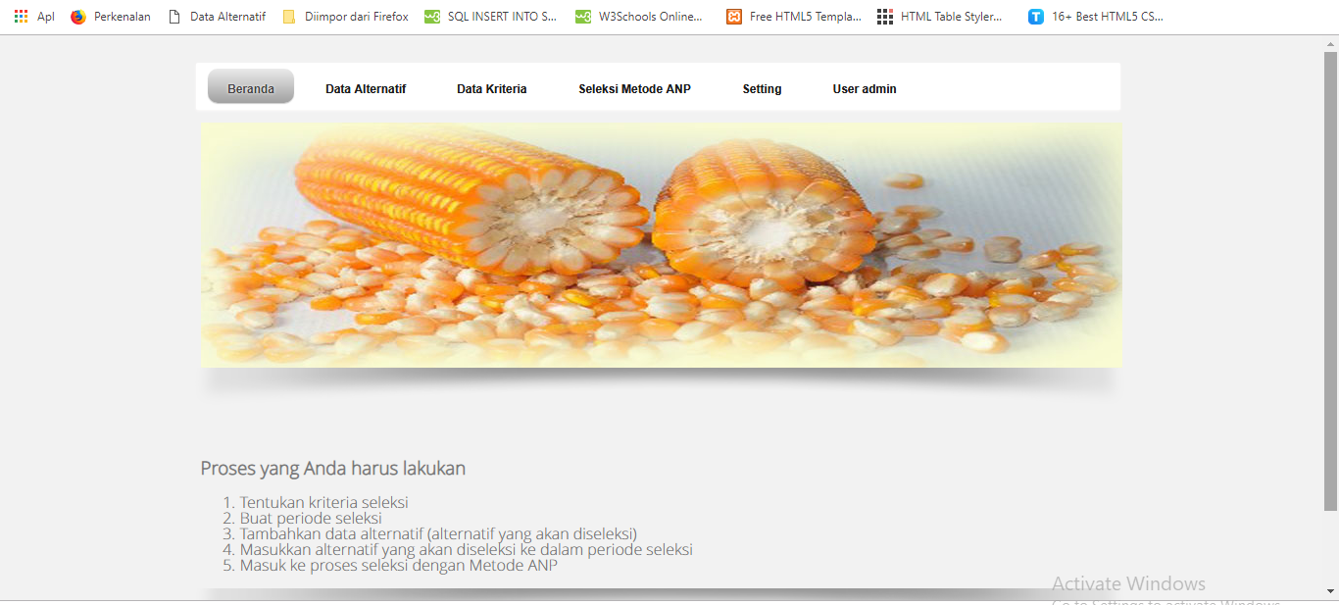
Gambar 5.5 Tampilan Halaman Menu Utama

Halaman ini berfungsi untuk menampilkan seluruh menu utama yang terdapat Sistem Pendukungan Keputusan Pemberian Bantuan Benih Jagung dengan Metode ANP pada Desa Omayuwa. Form ini terdiri atas menu-menu yang terdapat pada lajur atas, yang digunakan menginput seluruh data-data yang diajukan untuk Pemberian Bantuan Benih Jagung pada Desa Omayuwa. Halaman menu utama ini terdiri atas halaman Beranda, Data Alternatif, Data Kriteria, Seleksi Metode ANP, Setting, dan User Admin. Selengkapnya adalah sebagai berikut :

5.2.2.3. Tampilan Menu Utama
  - Tampilan Entry Data Alternatif
Berikut Tampilan Entry Data Alternatif :
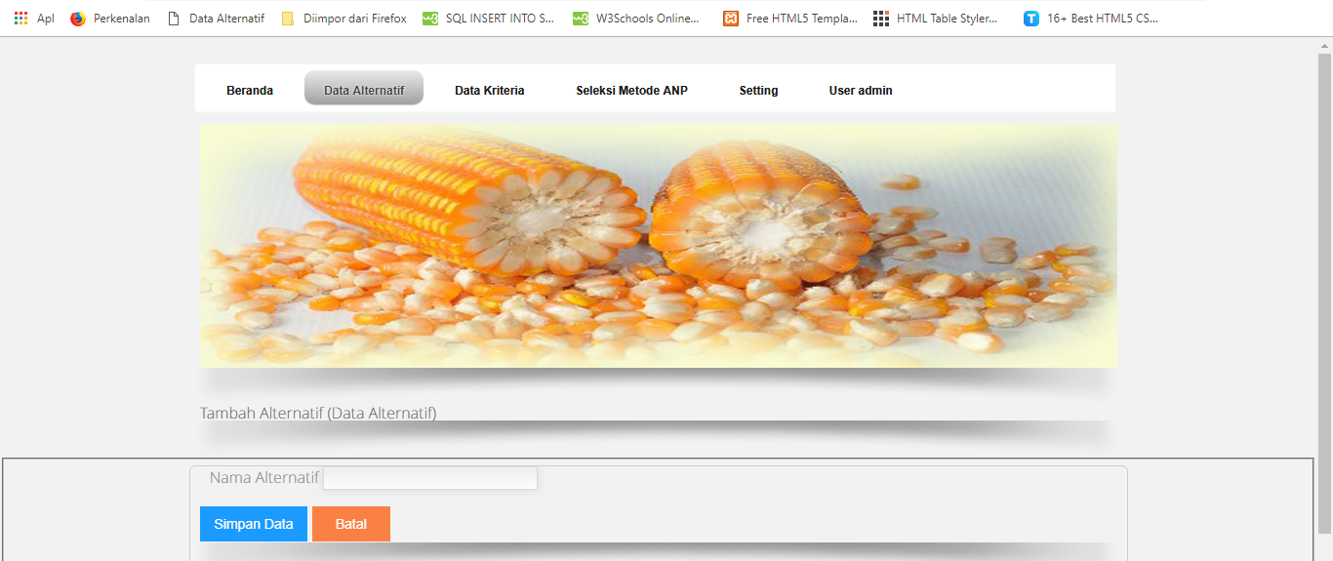

Gambar 5.6 Entry Data Alternatif

Pada form ini digunakan untuk memasukkan data alternatif/ calon penerima yang telah didata dan termasuk warga Kabupaten Pohuwato dan termasuk dalam keluarga prasejahtera.

  - Tampilan Entry Data Alternatif/Periode
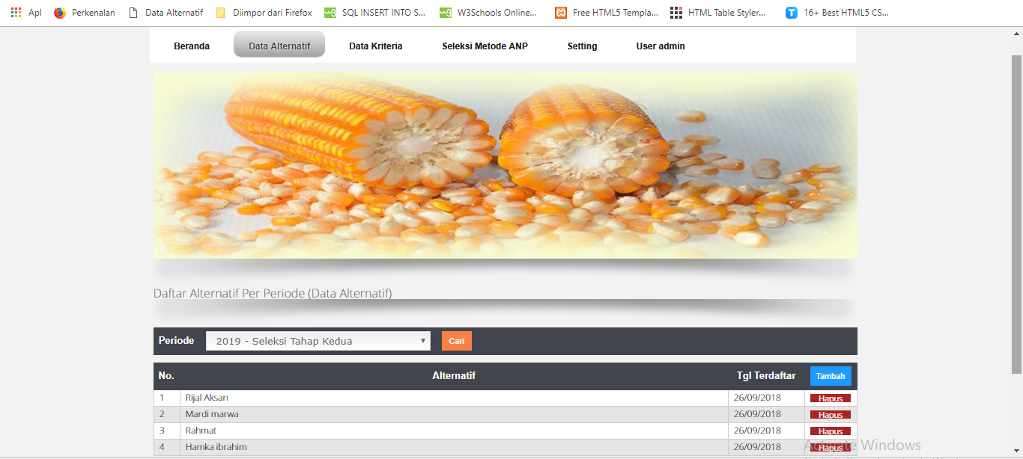

Gambar 5.7 Entry Data Alternatif/Periode

Form ini digunakan untuk menginput data-data Alternatif per periode yang akan digunakan dalam Pemberian Bantuan Benih Jagung pada Desa Omayuwa. Untuk menginput data yang akan dinilai pilih tombol cekbox, kemudian klik tombol simpan data agar data setiap alternatif per periode dapat dinilai.

  - Tampilan Entry Data Kriteria
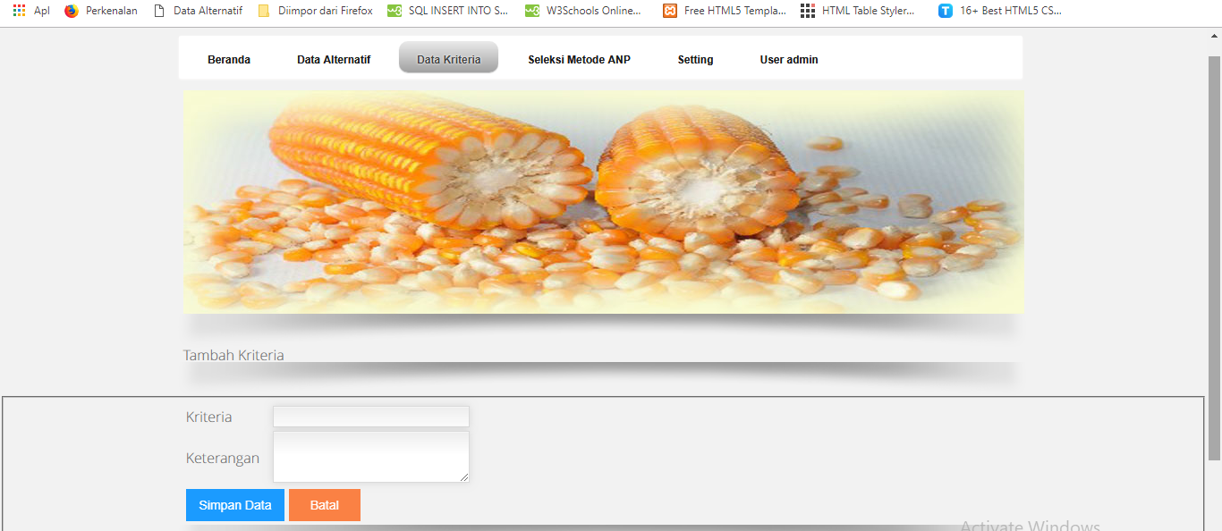

Gambar 5.8 Entry Data Kriteria
Form ini digunakan untuk menginput data-data kriteria yang akan digunakan dalam Pemberian Bantuan Benih Jagung pada Desa Omayuwa. Untuk menginput data pilih tombol tambah kriteria, kemudian isi data kriteria. Setelah data-data sudah terisi lengkap selanjutnya klik simpan data untuk menyimpannya dalam sistem. Apabila ingin keluar dari form, klik tombol batal.

5.2.2.4 Tampilan Proses
- Tampilan Perbandingan Alternatif
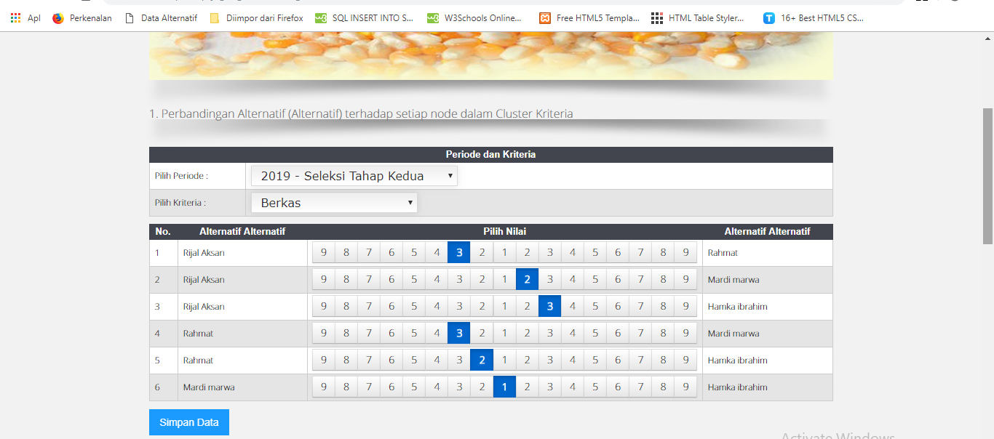

Gambar 5.9 Perbandingan Alternatif
Pada form ini digunakan untuk Mambandingkan masing-masing alternatif dalam proses Pemberian Bantuan Benih Jagung berdasarkan penilaian yang terlebih dahulu diinputkan. Untuk menilai setiap masyarakat terlebih dahulu isi data alternatif, kemudian isi nilai perbandingan.

b. Tampilan Perbandingan Kriteria
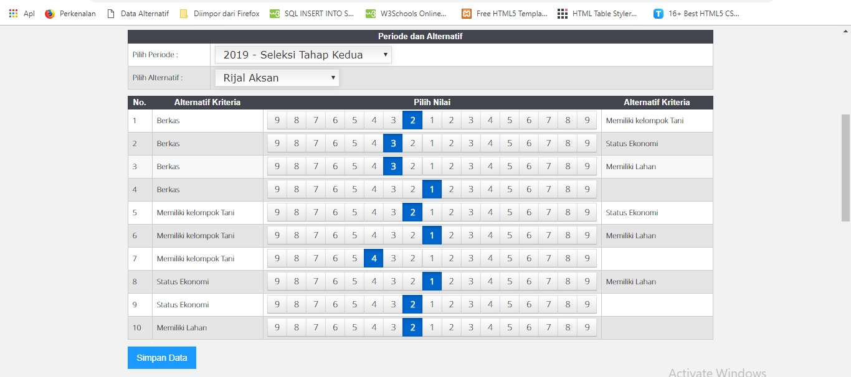

Gambar 5.10 Nilai Keputusan

Pada form ini digunakan untuk menentukan Nilai Keputusan Pemberian Bantuan Benih Jagung berdasarkan penilaian yang terlebih dahulu diinputkan. Untuk menilai setiap masyarakat terlebih dahulu isi data penerima, kemudian isi kriteria, bobot dan bobot kriteria.

5.2.2.5 Tampilan Menu Laporan
- Tampilan Laporan Hasil Seleksi
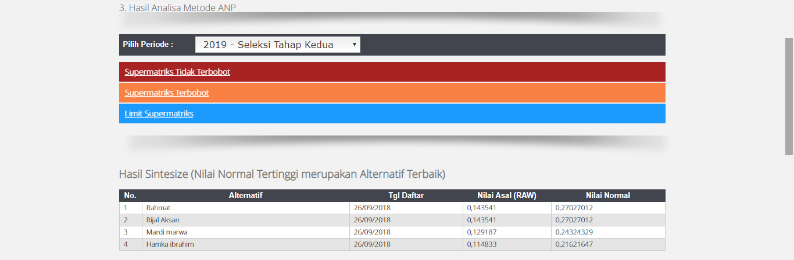
Gambar 5.11 Laporan Hasil Seleksi
Pada form ini, digunakan untuk menampilkan Hasil seleksi dan Grafik berdasarkan hasil seleksi penerima Bantuan Benih Jagung menggunakan metode ANP

KESIMPULAN DAN SARAN

6.1 Kesimpulan
Berdasarkan hasil penelitian Sistem Pendukung Keputusan Pemberian Bantuan Benih Jagung Menggunakan Metode Analytic Network Process Desa Omayuwa maka dapat ditarik kesimpulan sebagai berikut:
- Sistem pendukung keputusan yang digunakan pada mampu mengatasi kelemahan-kelemahan yang terdapat pada sistem yang lama.
- Penerapan sistem pendukung keputusan dapat memberikan hasil yang maksimal dalam hal pengambilan keputusan.
- Berdasarkan hasil pengujian white box disimpulkan bahwa sistem pendukung keputusan ini bebas dari kesalahan program dengan total Cyclomatic Complexity = 6, Region = 6, dan Independent Path = 6.

6.2 Saran
Sistem ini belumlah sempurna sehingga membutuhkan pengembangan yang lebih lagi, adapun saran dari penulis untuk pengembangan sistem ini kedepan:
- Penegembangan sumber daya manusia diperlukan agar sistem ini dapat berjalan lebih optimal lagi.
- Malakukan back-up data pada setiap kesempatan karena proses menginput dan mengapdate dilakukan dengan komputer. Hal ini untuk menghindari kemungkinan data hilang dan rusak

DAFTAR PUSTAKA

Aldiansyah, Arief Genta. 2015. Sistem Pendukung Keputusan Pemilihan Telepon Seluler Menggunakan Metode Analytic Network Process (ANP). Semarang: Universitas Dian Nuswantoro
Anonim. 2016. Adobe Photoshop. (https://id.wikipedia.org/wiki/AdobePhotoshop. Diakses tanggal 15 September 2017)

Bunafit, Nugroho. 2008. Aplikasi Pemrograman Dinamis dengan PHP dan MySQL. Yogyakarta : Gava Media

Desriyanti, 2015. Sistem Pendukung Keputusan Pemberian Bantuan Masyarakat Miskin Menggunakan Metode Simple Additive Weighting (Saw). Purwokerto. Universitas Muhammadiyah Purwokerto.

Efraim Turban, dkk. 2005. Decision Support Systems and Intelligent Systems. Yogyakarta : Andi

Fatta, Hanif Al. 2007. Analisis dan Perancangan Sistem Informasi untuk Keunggulan Bersaing Perusahaan dan Organisasi Modern. Yogyakarta : Andi

Jogiyanto, HM. 2005. Analisa dan Desain Sistem Informasi : Pendekatan Terstruktur Teori dan Praktek Aplikasi Bisnis. Yogyakarta: Andi

Kadir, Abdul. 2003. Pengenalan Sistem Informasi. Yogyakarta : Andi

Kahraman, C. 2008. Fuzzy Multi Chriteria Decision Making. New York: Springer

Kusrini. 2007. Konsep dan Aplikasi Sistem Pendukung Keputusan. Yogyakarta: Andi.
MADCOMS. 2012. Adobe Dreamweaver CS6 dan PHP-MySQL untuk Pemula. Yogyakarta : Andi
Peranginangin, Kasiman. 2006. Aplikasi WEB dengan PHP dan MySQL. Yogyakarta: Andi
Pressman, Rojer S. 2012. Rekayasa Perangkat Lunak (Pendekatan Praktisi) Edisi 7. Yogyakarta : Andi

Riyanto. 2010. Sistem Informasi Penjualan Dengan PHP Dan MySQL. Yogyakarta: Gava Media

Saaty, T. L. and Vargas, L. G. 2006. Decision Making With The Analytic Network Process: Economic, Political, Social and Technological Application with Benefits,Opportunities, Costs and Risks. New York : Spring

Sidik, Betha. 2012. Pemrograman WEB dengan PHP Edisi Revisi. Bandung : Informatika Bandung
Sukamto, Rosa. A dan M. Shalahuddin. 2011. Modul Pembelajaran Rekayasa Perangkat Lunak (Terstruktur dan Berorientasi Objek). Bandung : Modula
Tim Penyusun. 2018. Buku Pedoman Penulisan Proposal dan Skripsi Teknik Informatika. Gorontalo: Fakultas Ilmu Komputer Universitas Ichsan Gorontalo

